|  |
| --- |
| МІНИСТЕРСТВО НАУКИ ТА ОСВІТИ УКРАЇНИ  НАЦІОНАЛЬНИЙ ТЕХНІЧНИЙ УНІВЕРСИТЕТ  “ХАРКІВСЬКИЙ ПОЛІТЕХНІЧНИЙ ІНСТИТУТ”  Кафедра програмної інженерії та інтелектуальних технологій управління  Курсова робота  “Розробка програмного рішення для підтримки діяльності підприємства, що займається встановленням металевих дверей”  Керівник роботи:  доцент каф. ПІІТУ Дмитро Орловський  Виконавець:  студент групи КН-719 Олексій КУЗУБ  Харків – 2022 |

|  |  |  |  |  |  |  |  |  |  |  |  |  |  |  |
| --- | --- | --- | --- | --- | --- | --- | --- | --- | --- | --- | --- | --- | --- | --- |
| МІНІСТЕРСТВО ОСВІТИ І НАУКИ УКРАЇНИ | | | | | | | | | | | | | | |
| НАЦІОНАЛЬНИЙ ТЕХНІЧНИЙ УНІВЕРСИТЕТ  «ХАРКІВСЬКИЙ ПОЛІТЕХНІЧНИЙ ІНСТИТУТ» | | | | | | | | | | | | | | |
| Кафедра програмної інженерії та інтелектуальних технологій управління | | | | | | | | | | | | | | |
|  | | | | | | | | | | | | | | |
|  | | | | | | | | | | | | | | |
| **КУРСОВИЙ ПРОЕКТ**  **(РОБОТА)** | | | | | | | | | | | | | | |
| з | Практичний семінар з проектування програмного забезпечення | | | | | | | | | | | | | |
| (назва дисципліни) | | | | | | | | | | | | | | |
| на тему: | | Розробка програмного рішення для підтримки діяльності підприємства, що займається встановленням металевих дверей | | | | | | | | | | | | |
|  | | | | | | | | | | | | | | |
| Студента | 3 | | | курсу | | | КН-719 | | групи |
| спеціальності | | 126 Інформаційні системи та технології | | | | | | | | |
|  | | | | | | | | | |
| освітня програма | | Інформаційні системи та технології | | | | | | | | |
|  | | | | | | | | | |
| Олексій КУЗУБ | | | | | | | | | |
| (прізвище та ініціали) | | | | | | | | | |
| Керівник | доц. каф. ПІІТУ, к.т.н. Дмитро ОРЛОВСЬКИЙ | | | | | | | | |
|  | | | | | | | | | |
| (посада, вчене звання, науковий ступінь, прізвище та ініціали) | | | | | | | | | |
|  | | | | | | | | | | | | |
| Національна шкала | | |  | | | | | | | |
| Кількість балів |  | | | | Оцінка ECTS | | |  | | | | |
|  | | | | | | | | | | | | | | | |
| Члени комісії |  | | | |  | Орловський Д.Л. | | | | | |
|  | (підпис) | | | |  | (прізвище та ініціали) | | | | | | |
|  |  | | | |  |  | | | | | | |
|  | (підпис) | | | |  | (прізвище та ініціали) | | | | | | |
|  |  | | | |  |  | | | | | | |
|  | (підпис) | | | |  | (прізвище та ініціали) | | | | | | |
|  | | | | | | | | | | | | | | |
| м. Харків – 2022 рік | | | | | | | | | | | | | | |

|  |  |  |  |  |  |  |  |  |  |  |
| --- | --- | --- | --- | --- | --- | --- | --- | --- | --- | --- |
| МІНІСТЕРСТВО ОСВІТИ І НАУКИ УКРАЇНИ | | | | | | | | | | |
| НАЦІОНАЛЬНИЙ ТЕХНІЧНИЙ УНІВЕРСИТЕТ  «ХАРКІВСЬКИЙ ПОЛІТЕХНІЧНИЙ ІНСТИТУТ» | | | | | | | | | | |
| Кафедра програмної інженерії та інформаційних технологій управління | | | | | | | | | | |
|  | | | | | | | | | | |
| Студент | Олексій КУЗУБ | | | |  | | | Група | КН-719 | |
|  |  | | | |  | | |  |  | |
| ЗАВДАННЯ | | | | | | | | | | |
| на курсову роботу з дисципліни | | | | | | | | | | |
| «Практичний семінар з проектування програмного забезпечення» на тему: | | | | | | | | | | |
| Розробка програмного забезпечення для підтримки вирішення задач підприємства, що займається встановленням металевих дверей | | | | | | | | | | |
|  | | | | | | | | | | |
| **Короткий зміст роботи:** | | | | | | | | | | |
| *а) аналітична частина*  Питання для розробки:   * аналіз предметної області, опис бізнес-процесів та інформаційних потоків; * розробка вимог до програмного забезпечення; * проектування бази даних; * проектування та конструювання програмного забезпечення із розробкою діаграм UML, DFD, IDEF0, IDEF3, IDEF1X, Archimate; * обгрунтування вибору СУБД та засобів розробки програмного забезпечення.   *б) практична частина*  Питання для розробки:   * розробка діаграм UML; * розробка діаграм UML, DFD, IDEF0, IDEF3, IDEF1X, Archimate * створення бази даних у форматі обраної СУБД; * розробка програмного забезпечення із використанням обраних засобів розробки.   *в) експериментальна частина*  Питання для розробки:   * тестування програмного забезпечення та перевірка його працездатності. | | | | | | | | | | |
|  | | | | | | | | | | |
| Дата видачі: | | 9.02.2022 | |  | | Термін захисту: | | | | травень 2022 |
| Керівник: | | | Дмитро ОРЛОВСЬКИЙ | | | | / / | | | |
| Студент: | | | Олексій КУЗУБ | | | | / / | | | |

ЗМІСТ

ВСТУП 5

1 ДОСЛІДЖЕННЯ ТА АНАЛІЗ ПРЕДМЕТНОЇ ОБЛАСТІ 6

1.1 Опис та загальна характеристика предметної області, що розглядається 6

1.2 Моделювання та аналіз бізнес-процесів предметної області, що розглядається 12

1.2.1 Побудова комплексу моделей «ЯК Є» 12

1.2.2 Аналіз недоліків існуючої бізнес-моделі 16

1.2.3 Побудова комплексу моделей «ЯК ПОВИННО БУТИ» 17

1.3 Постановка задачі дослідження 26

2 Розробка вимог до прикладного програмного забезпечення та проектних специфікацій 28

2.1 Розробка поведінкових UML-діаграм 28

2.2 Розробка структурних UML-діаграм 28

2.3 Розробка кросшарової архітектури 29

Висновки 33

СПИСОК ДЖЕРЕЛ ІНФОРМАЦІЇ 34

# ВСТУП

Вхідні двері є візитною карткою сім'ї, яка там живе. Якісні металеві двері – це надійний захист будинку, офісу чи технічного приміщення від несанкціонованого проникнення сторонніх, несприятливих погодних умов, пилу та протягів. Але неправильне встановлення вхідних дверей зведе на «ні» всі переваги, навіть дорогої та якісної моделі. Робота вимагає акуратності та точності. У гонитві за економією деякі господарі намагаються самі встановлювати придбані двері. Любительський підхід найчастіше не виправданий, особливо за відсутності знань з технології монтажу та спеціальних навичок. Недостатньо кваліфікований підхід до встановлення металевих дверей призводить до порушення технічних особливостей та складних механізмів. Під вагою власної ваги та додаткової фурнітури двері перекошуються і з'являються щілини. Встановлення вхідних дверей фахівцями — за ціною обійдеться значно дешевше за перевстановлення або повну заміну неякісно змонтованих дверей. Тільки професіонали, знайомі з нюансами процесу, можуть гарантувати якість і швидкість робіт, а також відповідають за можливі огріхи [1].

# 1 ДОСЛІДЖЕННЯ ТА АНАЛІЗ ПРЕДМЕТНОЇ ОБЛАСТІ

## 1.1 Опис та загальна характеристика предметної області, що розглядається

Підприємство займається встановленням металевих дверей (в т.ч. і броньованих). Для залучення клієнтів регулярно проводяться рекламні компанії, рекламні акції. Після досягнення попередньої домовленості із клієнтом проводиться первинний огляд приміщення, виконуються виміри дверних отворів, узгоджується тип встановлюваних дверей, фурнітура, наявність додаткових послуг тощо. Роботи виконуються на підставі договору 1, що укладається між підприємством та клієнтом. У договорі 1 обумовлюються обсяг робіт, що виконуються, додаткові послуги, терміни виконання робіт, ціни та форма оплати тощо. Після укладання договору 1 із замовником підприємство закупляє потрібні двері у стороннього підприємства-виробника. Купівля та доставка двері виконується на підставі договору 2 між підприємством зі встановлення дверей і підприємством-виробником. У договорі 2 обумовлюються технічна характеристика замовлюваної двері та фурнітури, терміни доставки, ціни та форма оплати тощо. Після доставки замовленої двері до підприємства, його співробітники доставляють її до клієнта. Далі виконується демонтаж старої двері: знімають її з петель і видаляють із отвору стару раму, підготовляють дверний отвір. Після цього встановлюються нові вхідні двері: несучу конструкцію кріплять до стін за допомогою анкерів, штирів або гвинтів через короб, або використовуючи монтажні пластини. У фіналі клієнт перевіряє легкість дверей і роботу замків [1].

Узагальнена організаційна структура підприємства зі встановлення металевих дверей представляє собою функціональний вид та зображена на рисунку 1.1.

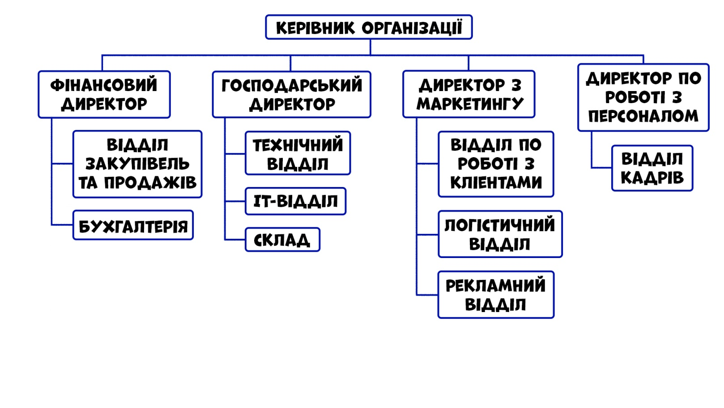

Рисунок 1.1 – Схема організаційно-функціональної структури підприємства зі встановлення металевих дверей

Зі зростанням оборотів надаваємих послуг виникає потреба делегувати свої повноваження — або повністю, або деякі функції. Функціональна організаційна структура дозволяє передавати відповідальність функціональним керівникам, не втрачаючи при цьому контроль та зберігаючи вертикаль влади. Серед недоліків такої структури можна виділити відсутність нормальної комунікації між різними відділами; співробітники погано обізнані, що відбувається у колег в інших відділах [2].

Керівник організації (засновник) – це особа (фізична чи юридична), яка бере участь у створенні нової юридичної особи, контролює та іншим чином впливає на її діяльність, отримує вигоду від неї, розпоряджається своєю часткою у власності цієї організації [3].

Фінансовий директор – одна з вищих керівних осіб компанії, відповідальна за управління фінансовими потоками бізнесу, за фінансове планування та звітність. Визначає фінансову політику організації, розробляє та здійснює заходи щодо забезпечення її фінансової стійкості. Керує роботою з управління фінансами, виходячи із стратегічних цілей та перспектив розвитку організації, щодо визначення джерел фінансування з урахуванням ринкової кон'юнктури [4]. Підпорядковується керівнику організації.

Господарський директор відповідальний за забезпечення всіх підрозділів меблями, господарським інвентарем, іншими необхідними засобами та контролює їх витрати та збереження. Організовує проведення ремонту приміщень, контролює якість виконання ремонтних робіт. Керує роботами з благоустрою та прибирання території. Забезпечує виконання протипожежних заходів та підтримання пожежного інвентарю у справному стані [5]. Підпорядковується керівнику організації.

Директор з маркетингу – керівник, що належить до категорії топ-менеджменту, вищого керівництва підприємства. Завдання директора з маркетингу включають аналіз ринку та каналів збуту, реалізацію маркетингових стратегій, виведення нових продуктів на ринок, PR, рекламу, інтернет-просування, формування бренда. Також до кола відповідальності входить спілкування та координація спільної роботи з іншими підрозділами – виробництвом, складом, юристами та іншими відділами [6]. Підпорядковується керівнику організації.

Директор по роботі з персоналом – один із ключових керівників компанії, який займається управлінням персоналом цієї компанії. Він розраховує необхідну чисельність працівників, забезпечує залучення нових та утримання існуючих фахівців, формує кадровий резерв. Також він розробляє кадрову політику, систему мотивації та навчання персоналу. Іншими словами, робить все можливе, щоб люди в організації працювали добре та були задоволені своєю роботою [7]. Підпорядковується керівнику організації.

Робота відділу закупівель та продажів впливає на всю діяльність підприємства: продажу, ефективне використання оборотних засобів, задоволеність споживачів цінами і асортиментом, наповненість складів і ефективність внутрішнього ланцюга поставок. Вона пов'язана з роботою працівників практично всіх відділів – від бухгалтерії до транспортної служби. У зв'язку із цим необхідно ретельно продумати організаційні аспекти закупівельної логістики [8]. Підпорядковується фінансовому директору.

Бухгалтерія – це штатно-структурний підрозділ організації, призначений для збору даних про майно та зобов'язання підприємства. Основні завдання, що стоять перед бухгалтерською службою організації, полягають у наступному:

* формування повної та достовірної інформації про діяльність організації та її майнове положення, необхідну внутрішнім користувачам бухгалтерської звітності – керівникам, засновникам та власникам майна організації, а також зовнішнім – інвесторам, кредиторам та іншим користувачам бухгалтерської звітності;
* забезпечення інформацією, необхідної внутрішнім та зовнішнім користувачам бухгалтерської звітності для контролю за дотриманням законодавства при здійсненні організацією господарських операцій та їх доцільністю, наявністю та рухом майна та зобов'язань, використанням матеріальних, трудових та фінансових ресурсів відповідно до затверджених норм, нормативів та кошторисів;
* запобігання негативним результатам господарської діяльності організації та виявлення внутрішньогосподарських резервів забезпечення її фінансової стійкості [9].

Підпорядковується фінансовому директору.

Спеціалісти технічного відділу – це майстри фізичного труду, що безпосередньо займаються демонтажем і встановленням вхідних дверей, гарантують якість і швидкість робіт, а також відповідають за можливі огріхи [1]. Підпорядковується господарському директору.

IT-відділ – структурний підрозділ, що закриває потреби підприємства в інформаційних технологіях для того, щоб витримувати конкуренцію в умовах повсюдного використання високотехнологічних рішень. Основними функціями цього підрозділу є:

* установка, забезпечення правильної експлуатації та безперебійної роботи, а також технічного обслуговування комп'ютерів, організаційної, обчислювальної техніки, серверного обладнання організації та програмного забезпечення;
* адміністрування мережевих ресурсів, баз даних та забезпечення захисту від несанкціонованого доступу та втрати даних у комп'ютерних системах;
* конфігурування та оптимізація роботи мережі організації;
* забезпечення системи доступу до мережевих ресурсів та прав доступу до режимів та функцій прикладного програмного забезпечення;
* планування, розподіл та технічний облік засобів обчислювальної та оргтехніки, спеціального та прикладного програмного забезпечення, засобів телекомунікацій та захисту інформації;
* активна співпраця з рекламним відділом для розробки і підтримки веб-сайту організації [10].

Підпорядковується господарському директору.

Склад – обособлений підрозділ, в задачі якого входить зберігання продукції. Фактично це закрите приміщення, яке відкриватиметься за необхідності – за фактом завезення або вивезення продукції. Особами, уповноваженими здійснювати такі дії, будуть працівники організації, які працюють у прилеглих відокремлених підрозділах [11]. Підпорядковується господарському директору.

Ядро компанії складає відділ по роботі з клієнтами, його основна функція — контакти з клієнтами від імені цієї компанії, координація взаємодії між клієнтами та всіма підрозділами. Робота відділу організована, як зараз модно говорити, за принципом «одного вікна». Клієнт контактує з менеджером, робота якого полягає в обслуговуванні цього клієнта. Менеджери відділу повинні сприйняти від клієнта всю інформацію про його потреби у встановленні двері та розподілити ці побажання у вигляді завдань до структурних підрозділів підприємства. Ще одна функція менеджера по роботі з клієнтами – організація всього документообігу між клієнтом та підприємством. Менеджер готує до підписання всі договори та додатки до них. І що найважливіше — збирає всі підписи, включаючи підпис керівника організації, на договірних та фінансових документах, усі акти приймання-здачі [12]. Підпорядковується директору з маркетингу.

Ефективна та продуктивна діяльність підприємства сьогодні забезпечується грамотно сформованим відділом логістики, функції та структура якого чітко визначені, за рахунок чого робота виконується точно у строк та якісно. Сфери діяльності цього підрозділу такі: створення ефективних та оптимальних маршрутів переміщення вантажів, значне скорочення транспортних витрат і часу проходження продукції за логістичним ланцюжком, забезпечення цілісності та збереження вантажів, якісний контроль за постачанням готових товарів, організація співпраці між усіма відділами компанії [13]. Підпорядковується директору з маркетингу.

Рекламний відділ – підрозділ у структурі організації, що займається проведенням певних заходів у сфері маркетингових комунікацій та реалізацією обраної маркетингової стратегії. Робота відділу реклами спрямована на підвищення кількості продажів, що є головною метою діяльності будь-якого підприємства. Рекламісти дбають про привернення уваги аудиторії до пропонованого товару чи послуги, про збереження та підвищення репутації та іміджу організації в очах громадськості. Ще однією функцією відділу реклами є вивчення продуктів конкурентів, на основі отриманої інформації про які відбувається формування ефективної пропозиції, нових методів просування, акцій і т. д. Для того щоб створювати рекламу, здатну показати високий результат, фахівці рекламної служби визначають канали поширення інформації, вивчають статистичні дані та особливості роботи на різних майданчиках [14]. Підпорядковується директору з маркетингу.

Відділ кадрів – це структурний підрозділ, що займається управлінням персоналом. Мета відділу кадрів – сприяння досягненню цілей підприємства шляхом його забезпечення необхідними кадрами та ефективного використання потенціалу працівників. Основними задачами цього підрозділу є:

* правильне врахування роботи працівників, визначення кількості робочих, вихідних та лікарняних днів для розрахунку зарплати, відпусток та подання відомостей до бухгалтерії організації;
* організація відбору, набору та найму персоналу необхідної кваліфікації та у необхідному обсязі. Підбір працівників ведеться за допомогою спеціально розроблених стратегій: від подання інформації про вакансії у ЗМІ та служби зайнятості населення до застосування методик відбору, тестування, процедур адаптації фахівців та подальшого підвищення їх кваліфікації;
* створення ефективної системи штатних працівників;
* розробка кар'єрних планів працівників;
* розробка кадрових технологій.

Крім того, відділ кадрів повинен подавати відомості про співробітників до пенсійного фонду, страхових компаній, податкової та міграційної служб [15]. Підпорядковується директору по роботі з персоналом.

## 1.2 Моделювання та аналіз бізнес-процесів предметної області, що розглядається

### 1.2.1 Побудова комплексу моделей «ЯК Є»

Нижче наведено фрагмент бізнес-процесу, пов’язаного з наданням послуг зі встановлення металевих дверей:

1. Укладання договорів на замовлення
   1. Узгодження надаваємих послуг
   2. Узгодження оплати
   3. Укладання договору на замовлення
   4. Оплата замовлення
2. Укладання договорів на закупівлю дверей
   1. Формування замовлення на закупівлю дверей
   2. Обумовлення оплати
   3. Укладання договору на закупівлю
   4. Оплата закупівлі
3. Постачання металевих дверей
   1. Доставка дверей до підприємства
   2. Приймання поставлених дверей
   3. Доставка дверей до клієнта
4. Виконання робіт зі встановлення дверей
   1. Демонтаж старої двері
   2. Підготовчі роботи отвору
   3. Встановлення поставленої двері
   4. Перевірка легкості ходу дверей
   5. Перевірка роботи замків
   6. Герметизація монтажною піною
5. Акти виконаних робіт

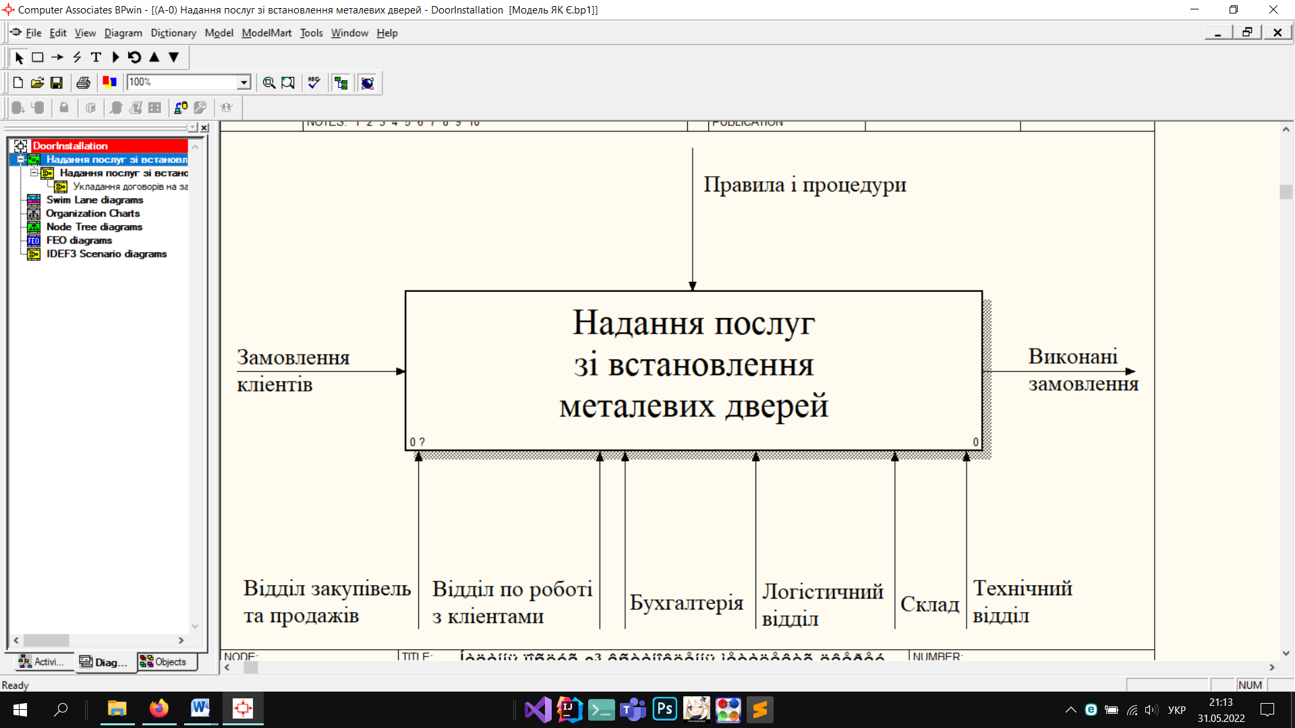

Рисунок 1.2 – Контекстна діаграма «Надання послуг зі встановлення металевих дверей» у нотації IDEF0

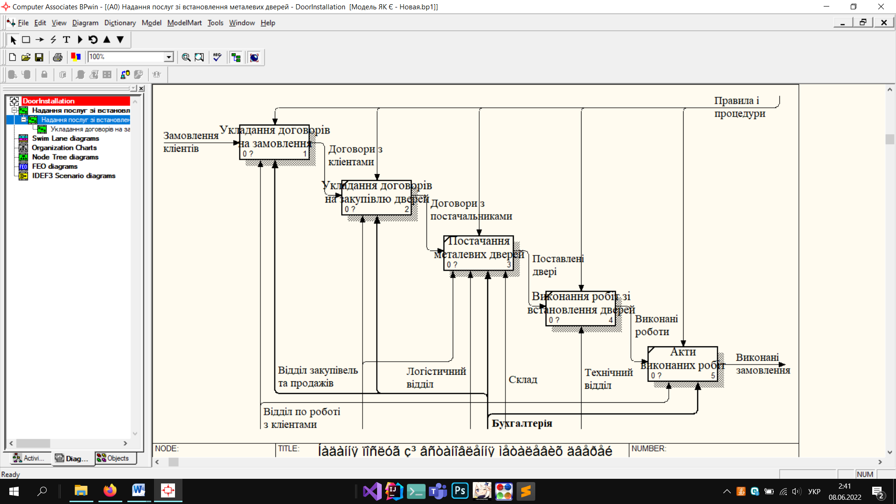

Рисунок 1.3 – Декомпозиція діаграми «Надання послуг зі встановлення металевих дверей» у нотації IDEF0

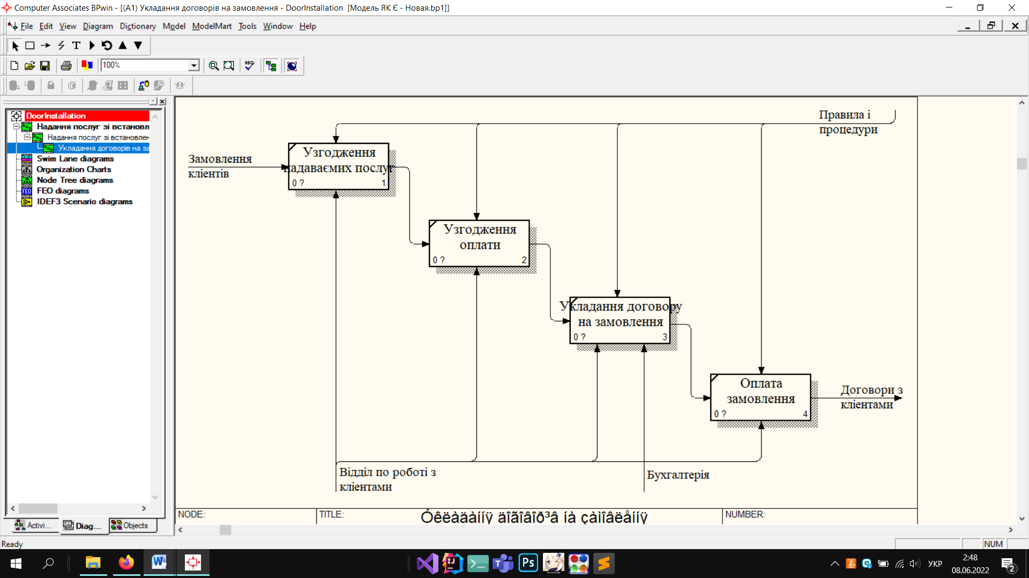

Рисунок 1.4 – Декомпозиція роботи «Укладання договорів на замовлення» у нотації IDEF0

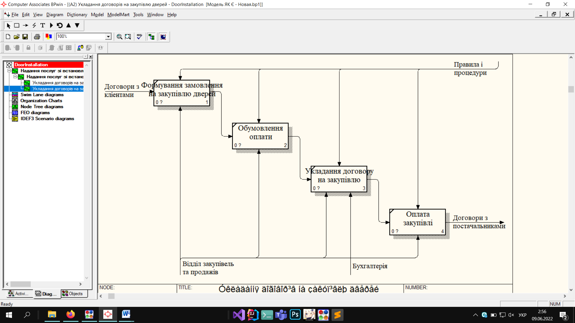

Рисунок 1.5 – Декомпозиція роботи «Укладання договорів на закупівлю дверей» у нотації IDEF0

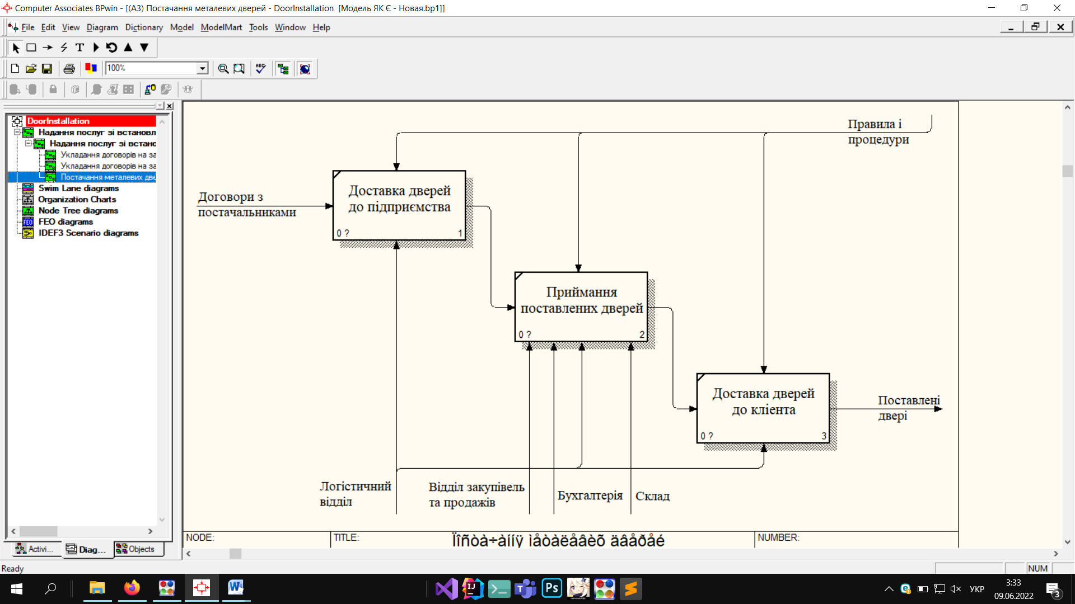

Рисунок 1.6 – Декомпозиція роботи «Постачання металевих дверей» у нотації IDEF0

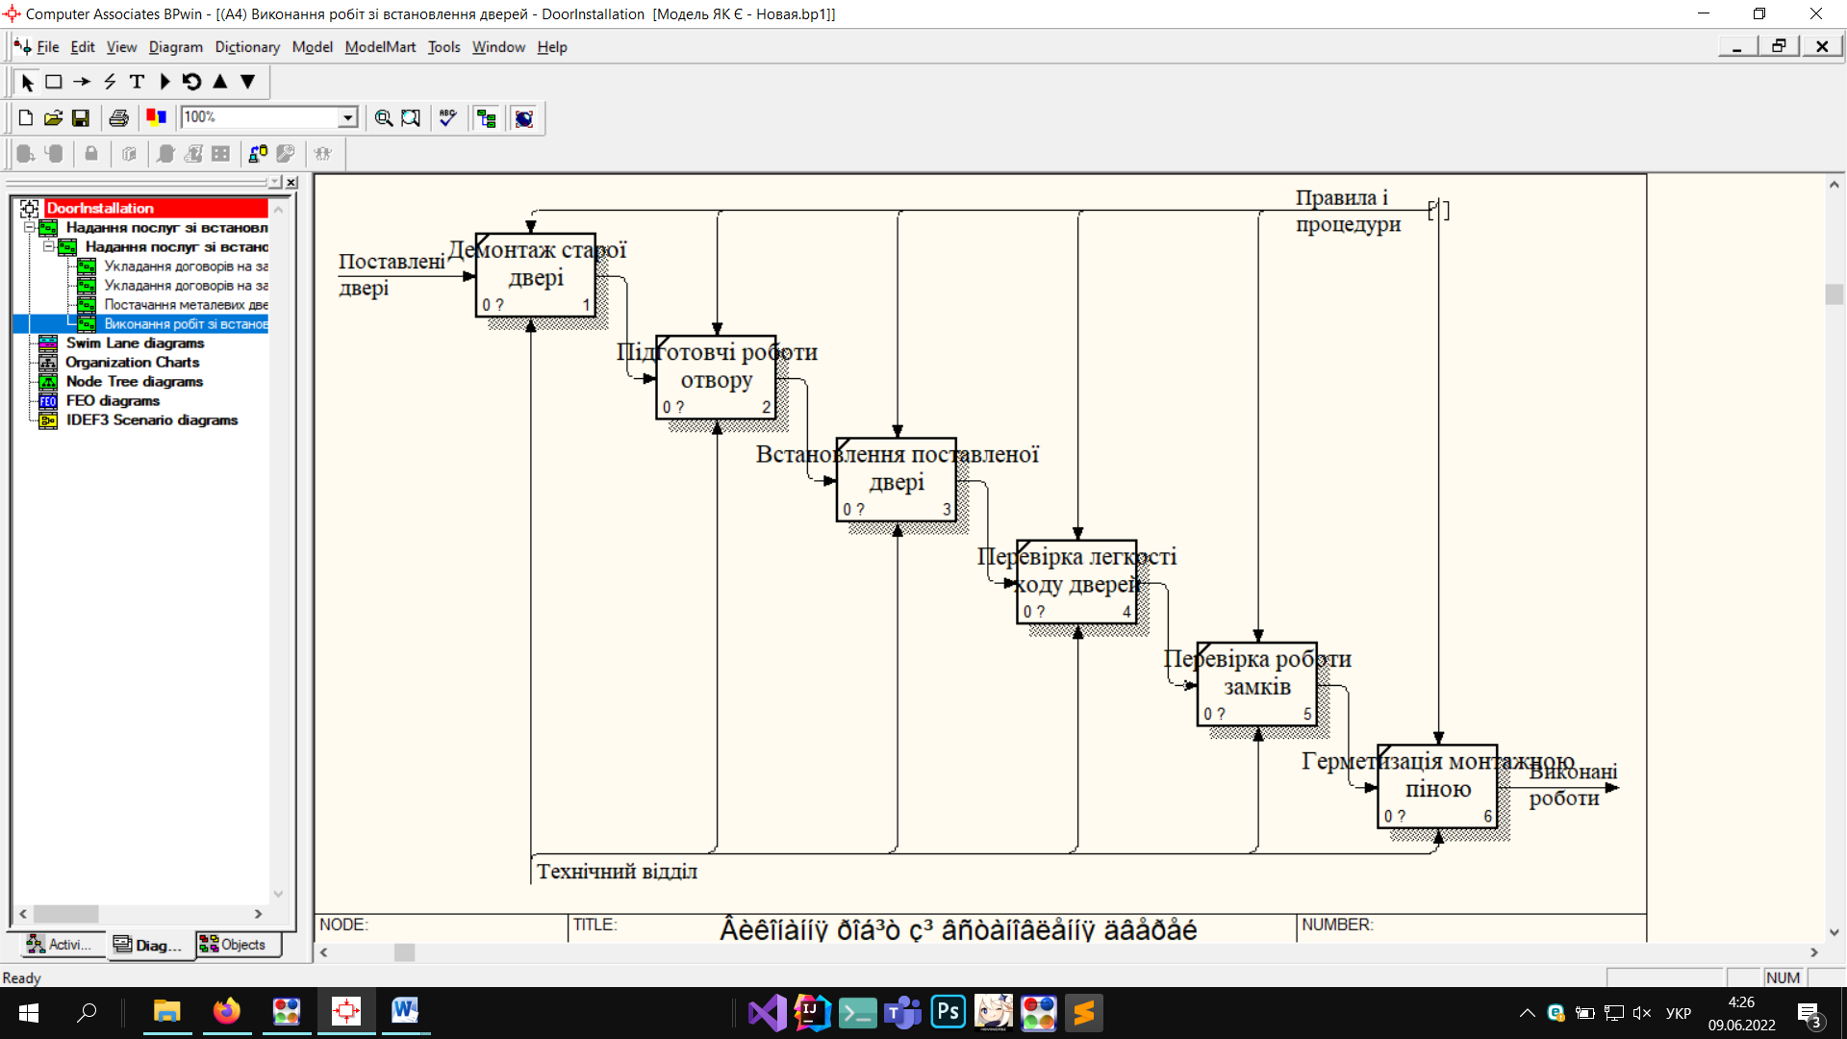

Рисунок 1.7 – Декомпозиція роботи «Виконання робіт зі встановлення металевих дверей» у нотації IDEF0

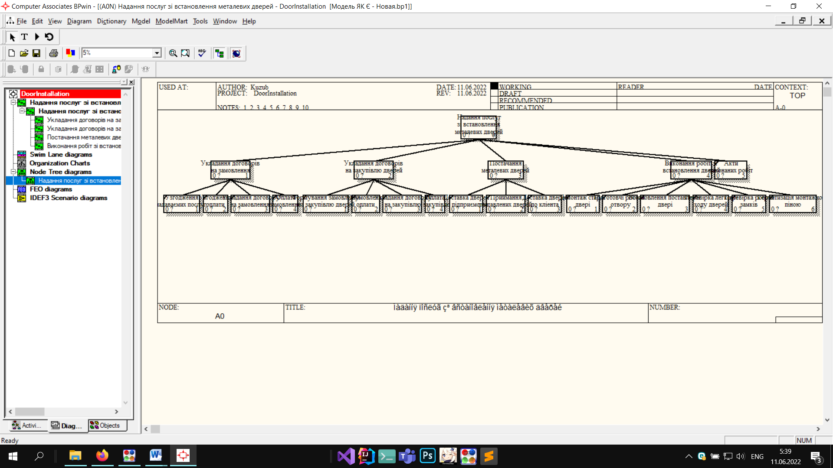

Рисунок 1.8 – Діаграма дерева вузлів

### 1.2.2 Аналіз недоліків існуючої бізнес-моделі

В існуючій бізнес-моделі не зрозуміло, звідки до підприємства надходять замовлення від клієнтів. Розповсюдженням реклами надаваємих підприємством послуг займається рекламний відділ у співпраці з IT-відділом. Рекламу для залучення клієнтів розміщують на веб-сайті компанії, у соціальних мережах та на біл-бордах. Розробкою та підтримкою веб-сайту займаються програмісти з IT-відділу. Бізнес-процесів, які б описували діяльність цих підрозділів, у моделі немає, тому їх слід додати.

Наступним недоліком цієї бізнес-системи є бізнес-процеси робіт «Укладання договорів на замовлення» та «Укладання договорів на закупівлю дверей», які дублюються, що є ознакою неефективної діяльності підприємства. Бізнес-процеси роботи «Укладання договорів на закупівлю дверей» варто змінити, а саму роботу розмістити в декомпозиції роботи «Постачання металевих дверей», так як укладання договорів на закупівлю передує виконанню робіт з постачання.

Роботу «Акти виконаних робіт» слід розмістити в декомпозиції роботи «Виконання робіт зі встановлення металевих дверей», оскільки складання цих актів є завершальним процесом, що підтверджує результати наданих підприємством послуг, є додатками до договорів з клієнтами, та тому, що цей бізнес-процес не розбивається на більш дрібні, бо сам є завершальним.

Отже, бізнес-система комплексу моделей «ЯК Є» має багато недоліків: до неї включені не всі бізнес-процеси підприємства, деякі з них дублюються та розташовані не на тих рівнях декомпозиції робіт, та як наслідок: організація роботи в підприємстві є неефективною. Існуюча структура організації бізнесу потребує глибоких змін для ліквідації описаних вище недоліків.

### 1.2.3 Побудова комплексу моделей «ЯК ПОВИННО БУТИ»

Нижче наведено фрагмент бізнес-процесу, пов’язаного з діяльністю підприємства, що займається встановленням металевих дверей:

1. Розповсюдження реклами
   1. Формування бренду підприємства
      1. Аналіз продуктів конкурентів
      2. Створення назви підприємства
      3. Створення торгової марки підприємства
      4. Розробка і підтримка веб-сайту підприємства
   2. Створення рекламного контенту
   3. Розміщення реклами
      1. Аналіз особливостей розміщення реклами на різних майданчиках
      2. Розміщення реклами на веб-сайті підприємства
      3. Розміщення реклами у соціальних мережах
      4. Розміщення реклами на біл-бордах містах
2. Укладання договорів на замовлення
   1. Узгодження надаваємих послуг
      1. Первинний огляд приміщення
      2. Вимірювання дверних отворів
      3. Узгодження типу встановлюваних дверей
      4. Узгодження фурнітури
      5. Узгодження додаткових послуг
      6. Обумовлення обсягів виконуваних робіт
      7. Обумовлення термінів виконання робіт
   2. Узгодження оплати послуг
      1. Узгодження цін
      2. Узгодження форми оплати
      3. Узгодження термінів оплати
   3. Укладання договору на замовлення
   4. Оплата замовлення
      1. Повна оплата замовлення
      2. Часткова оплата замовлення
      3. Видача гарантійного документу про подальшу оплату
3. Постачання металевих дверей
   1. Формування замовлення на закупівлю дверей
      1. Визначення номенклатури замовлюваних дверей
      2. Визначення списку постачальників
      3. Аналіз прайс-листів
      4. Аналіз термінів поставки
      5. Вибір постачальника
      6. Відправлення даних замовлення
      7. Одержання підтвердження замовлення
   2. Узгодження термінів поставки і форми оплати
      1. Узгодження цін, форми і термінів оплати
      2. Укладання договору на поставку
      3. Оплата поставки або видача гарантійного документу
   3. Доставка закуплених дверей до підприємства
      1. Отримання даних про кількість дверей на складі
      2. Формування логістичних шляхів
      3. Розподіл замовлень на доставку кур’єрам
      4. Транспортування дверей
   4. Приймання поставлених дверей
      1. Перевірка комплектності закуплених дверей
      2. Перевірка якості закуплених дверей
      3. Складання прибуткової накладної
      4. Складання актів, рекламацій
      5. Розміщення закуплених дверей на складі
   5. Доставка закуплених дверей до клієнта
4. Виконання робіт зі встановлення дверей
   1. Демонтаж старої двері
   2. Підготовчі роботи отвору
   3. Встановлення поставленої двері
   4. Перевірка легкості ходу дверей
   5. Перевірка роботи замків
   6. Герметизація монтажною піною
   7. Складання акту виконаних робіт

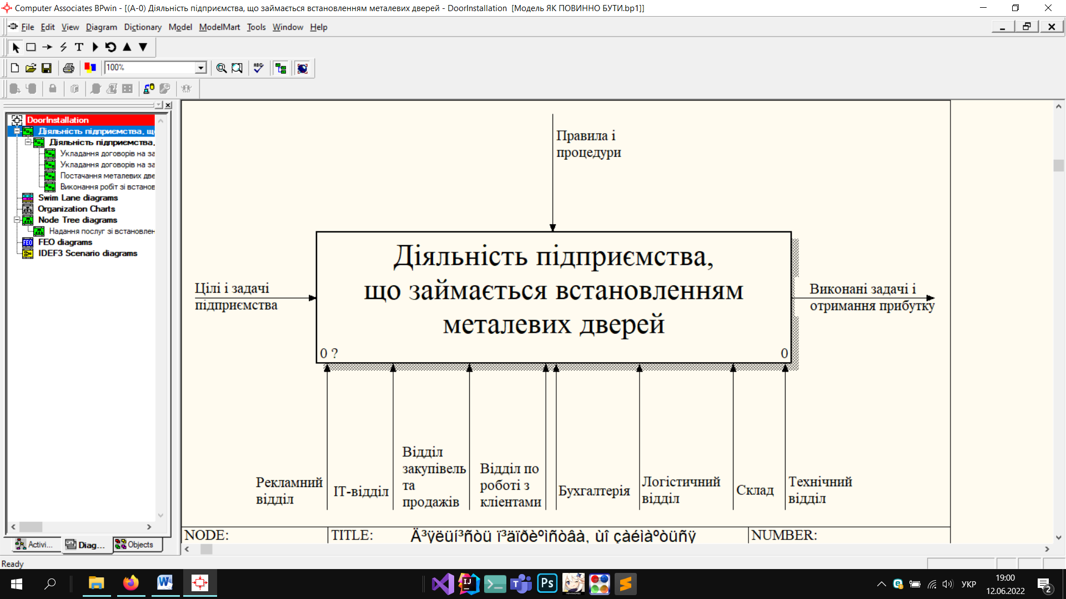

Рисунок 1.9 – Контекстна діаграма «Діяльність підприємства, що займається встановленням металевих дверей» у нотації IDEF0

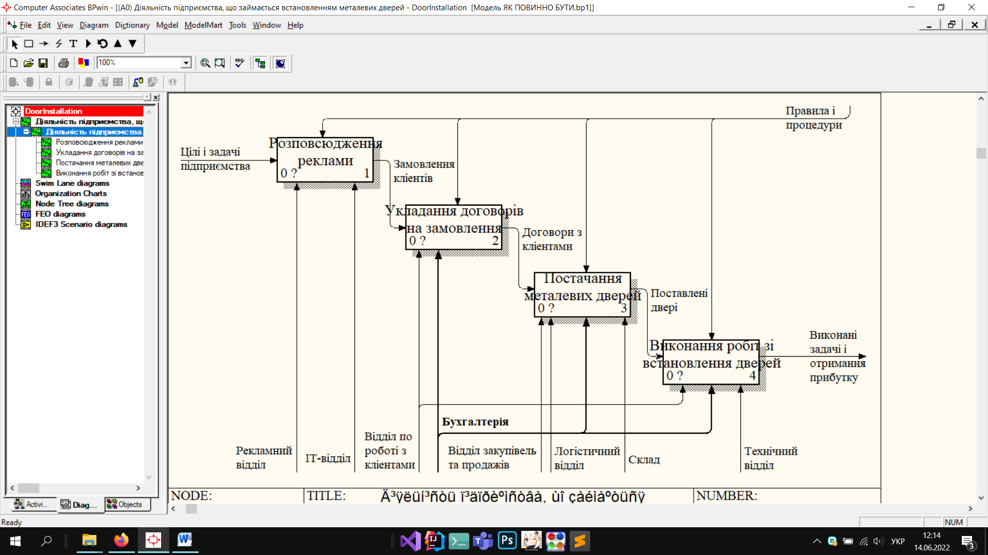

Рисунок 1.10 – Декомпозиція діаграми «Діяльність підприємства зі встановлення металевих дверей» у нотації IDEF0

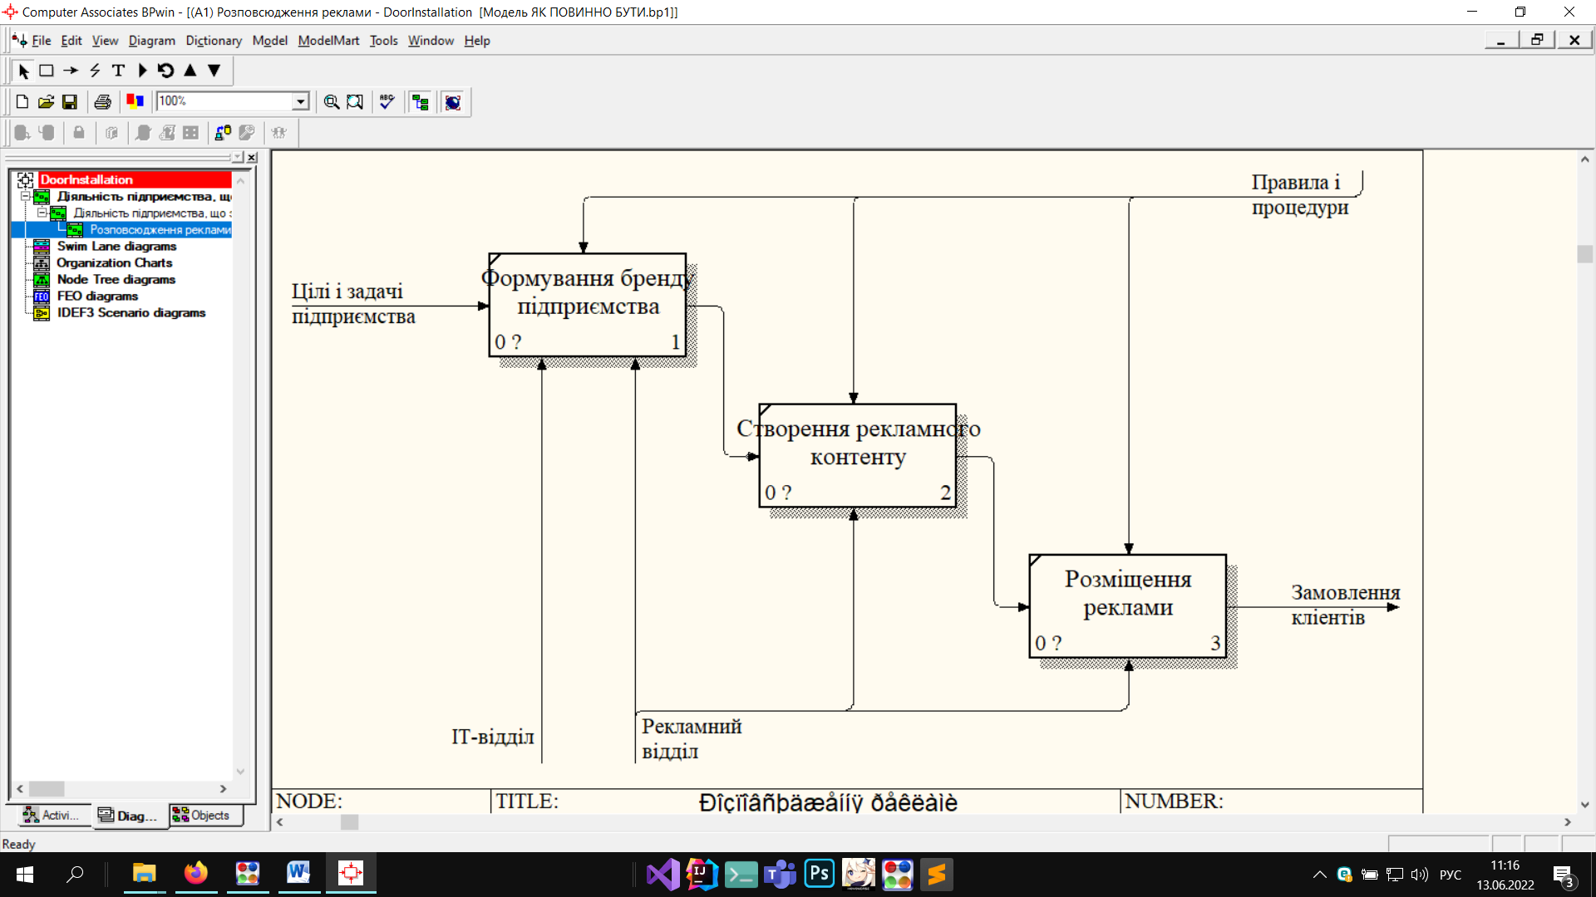

Рисунок 1.11 – Декомпозиція роботи «Розповсюдження реклами» у нотації IDEF0

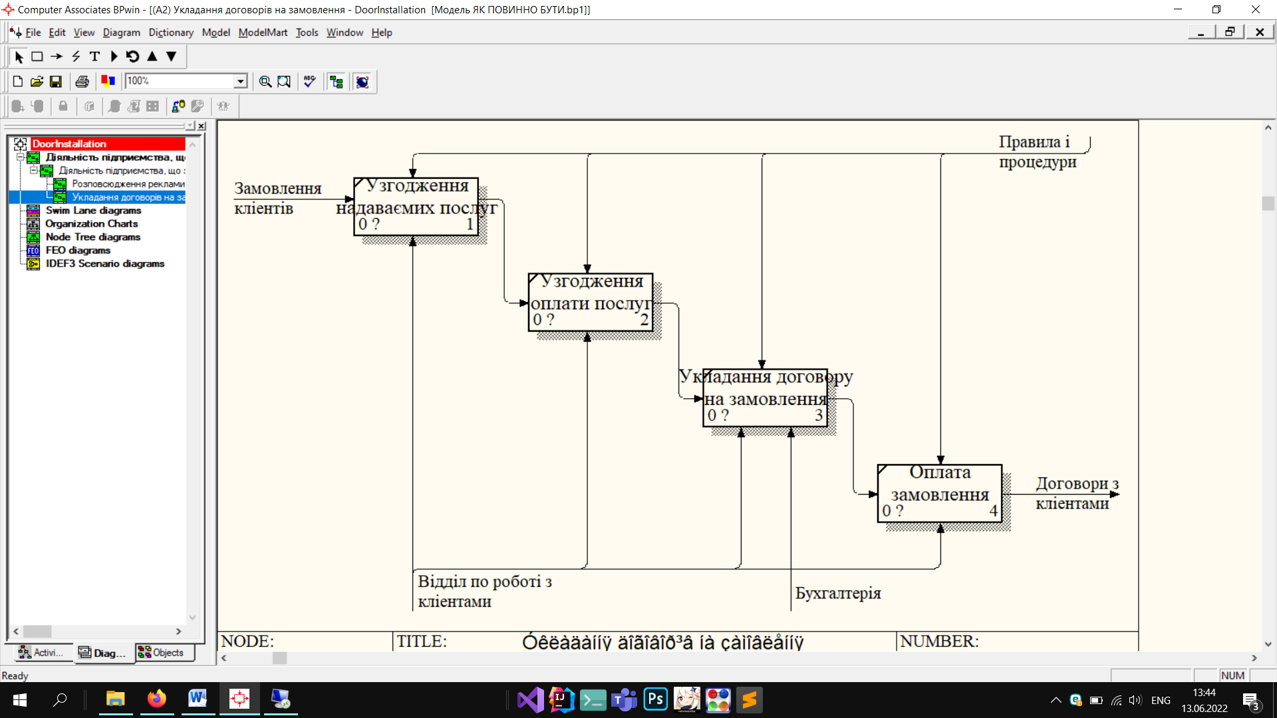

Рисунок 1.12 – Декомпозиція роботи «Укладання договорів на замовлення» у нотації IDEF0

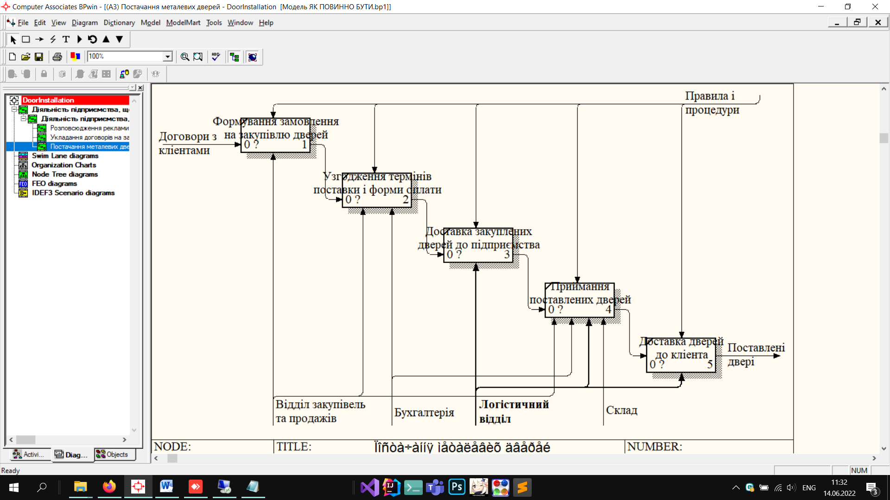

Рисунок 1.13 – Декомпозиція роботи «Постачання металевих дверей» у нотації IDEF0

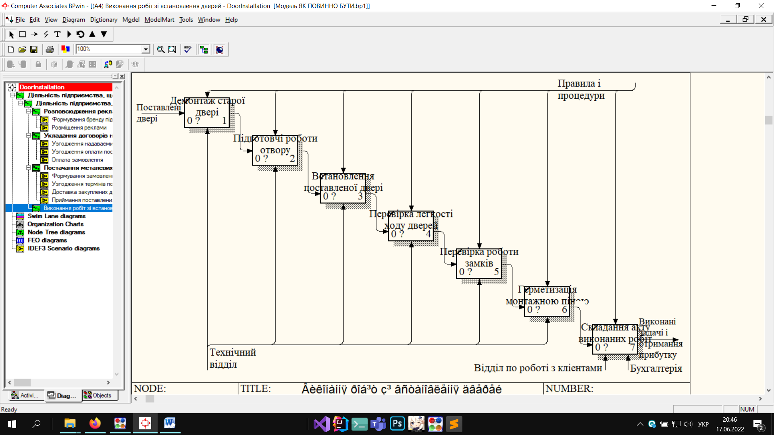

Рисунок 1.14 – Декомпозиція роботи «Виконання робіт зі встановлення металевих дверей» у нотації IDEF0

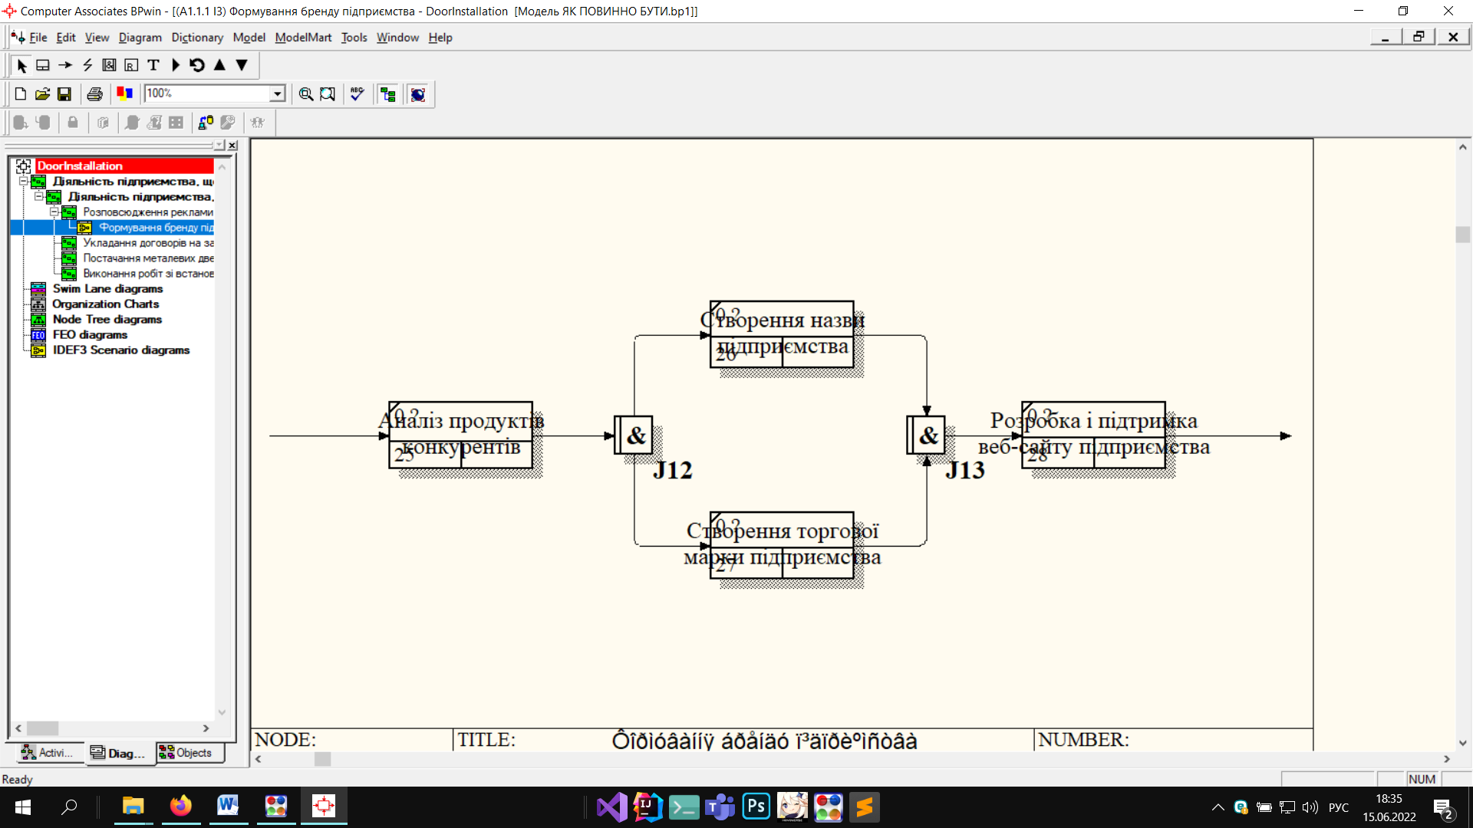

Рисунок 1.15 – Декомпозиція роботи «Формування бренду підприємства» у нотації IDEF3

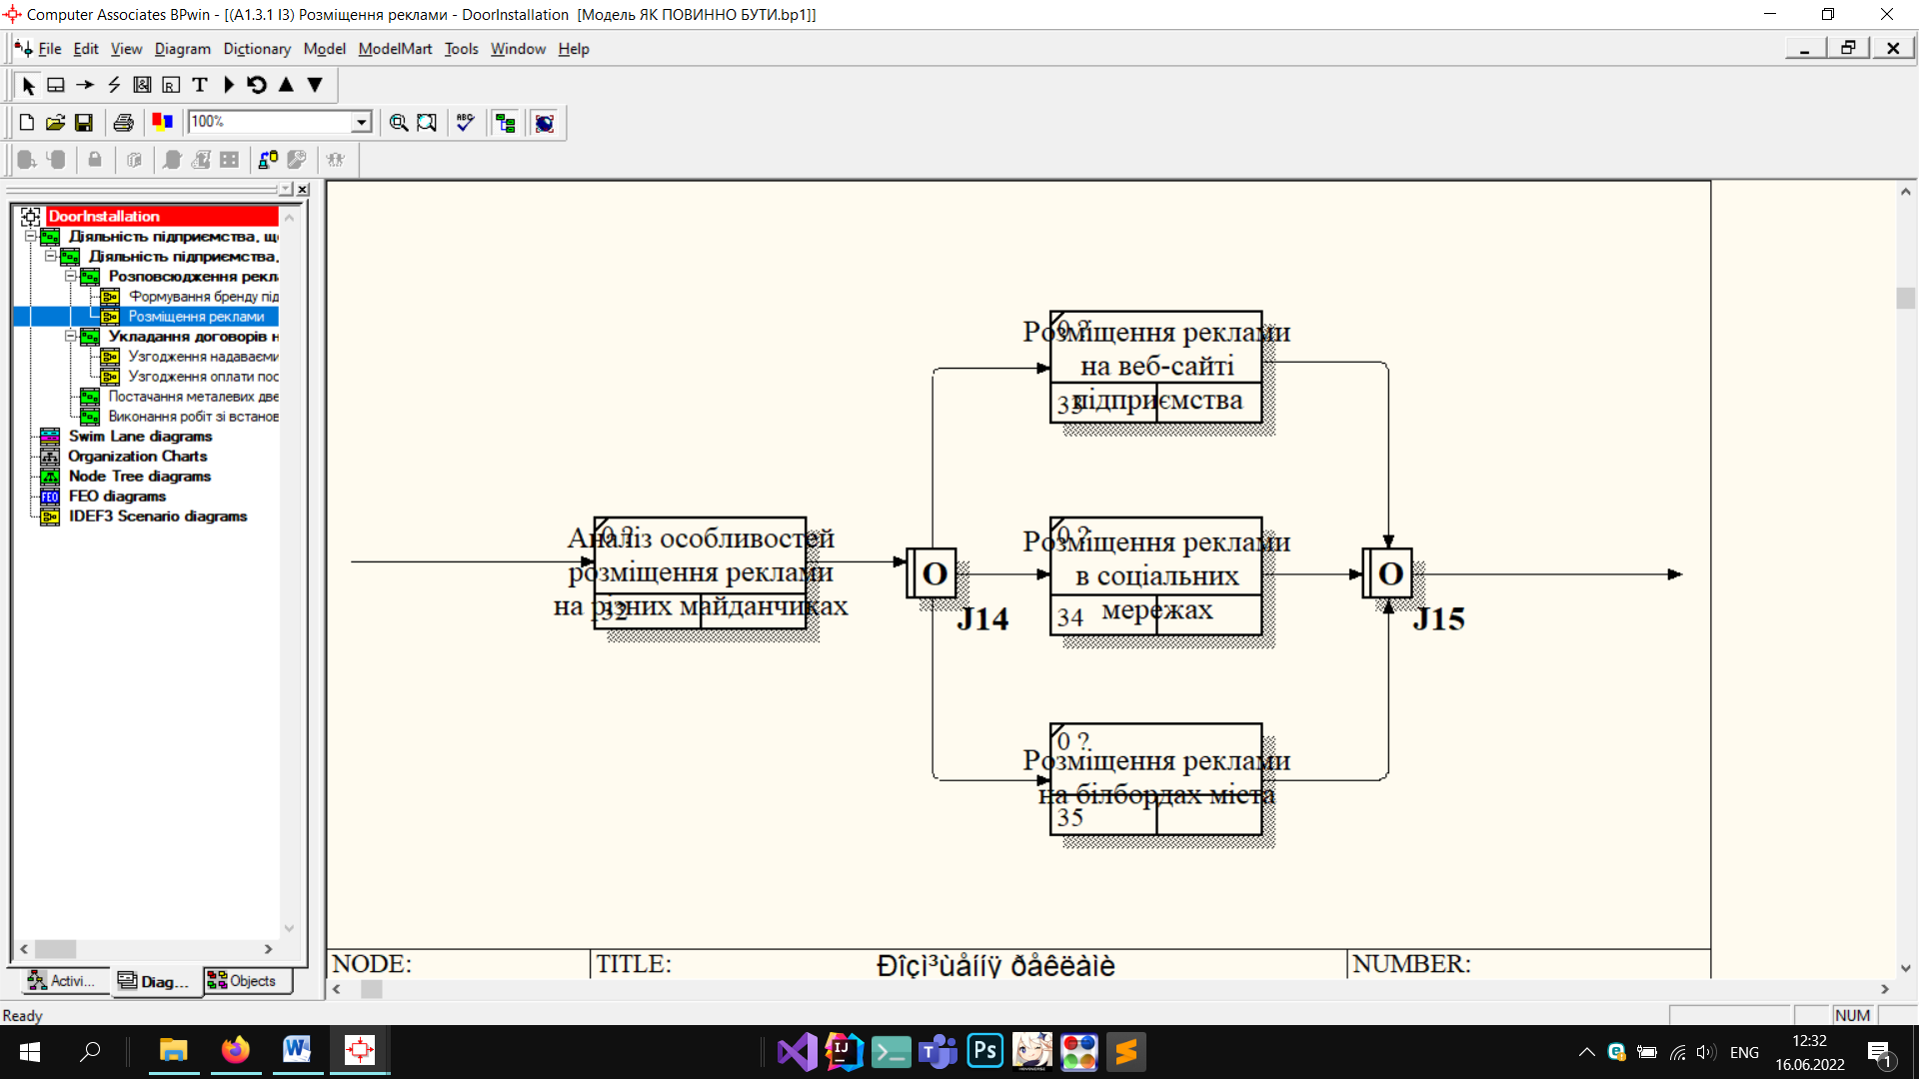

Рисунок 1.16 – Декомпозиція роботи «Розміщення реклами» у нотації IDEF3

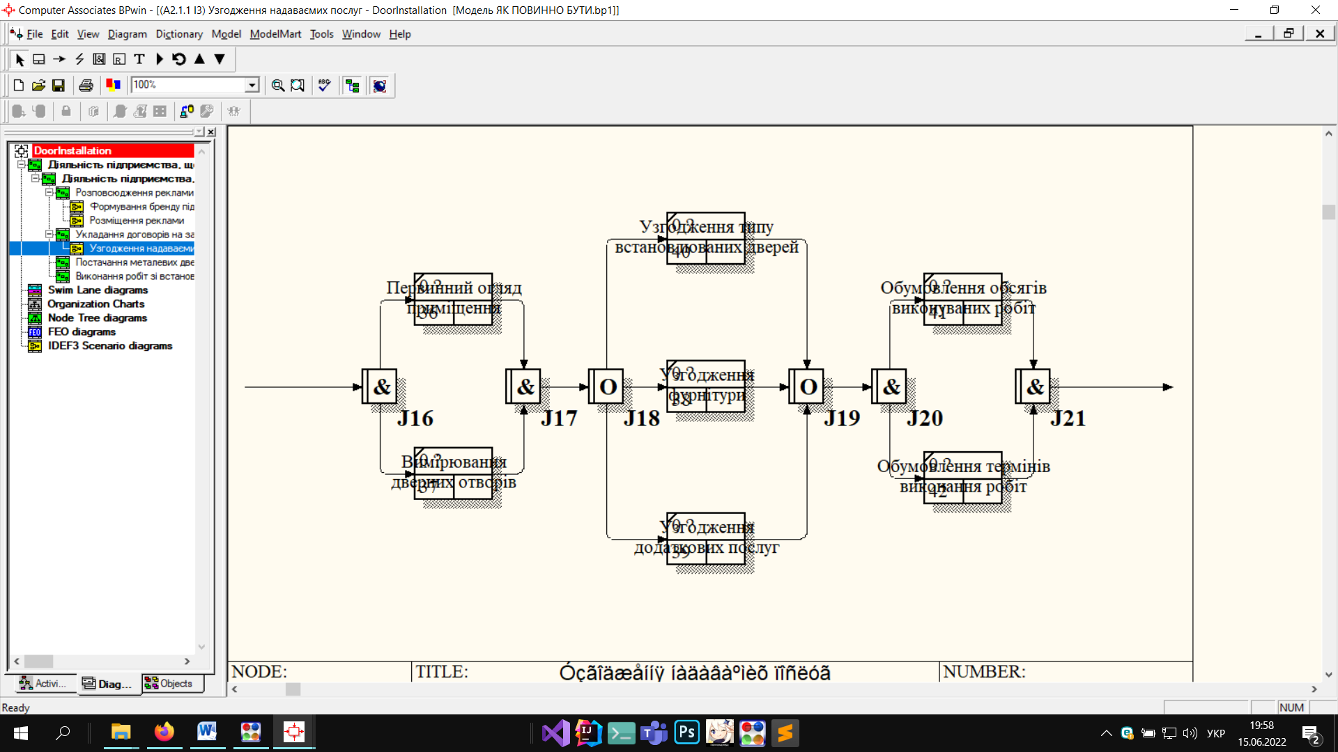

Рисунок 1.17 – Декомпозиція роботи «Узгодження надаваємих послуг» у нотації IDEF3

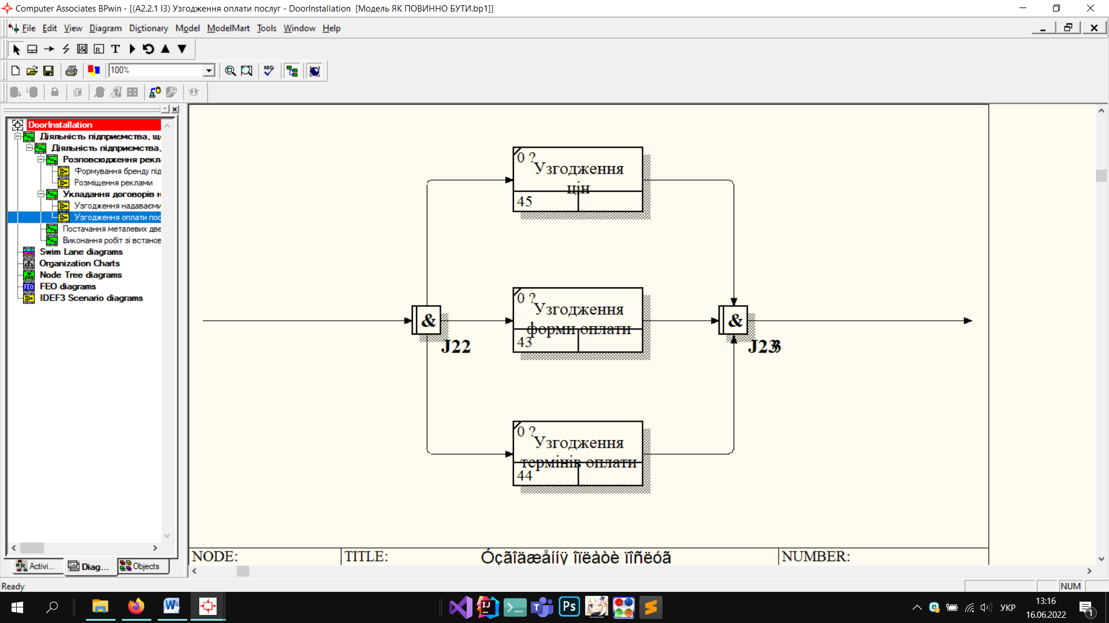

Рисунок 1.18 – Декомпозиція роботи «Узгодження оплати послуг» у нотації IDEF3

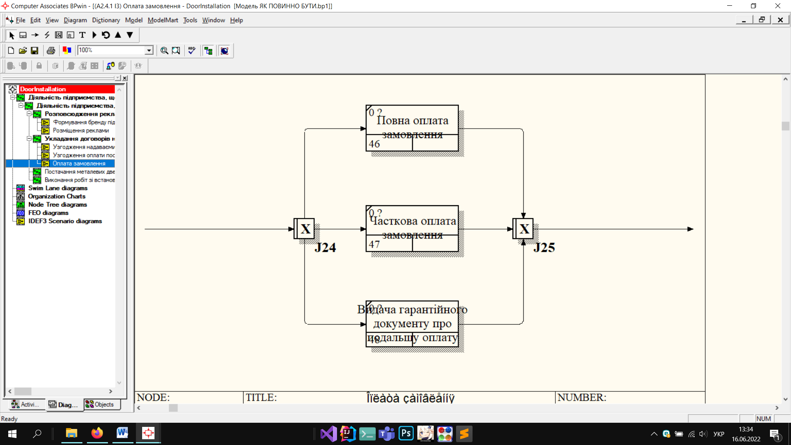

Рисунок 1.19 – Декомпозиція роботи «Оплата замовлення» у нотації IDEF3

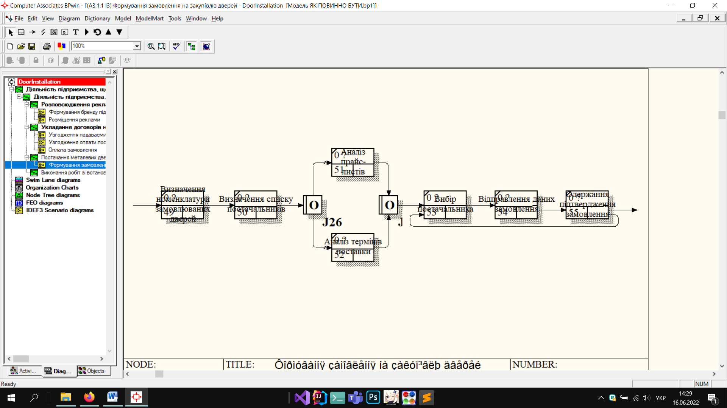

Рисунок 1.20 – Декомпозиція роботи «Формування замовлення на закупівлю дверей» у нотації IDEF3

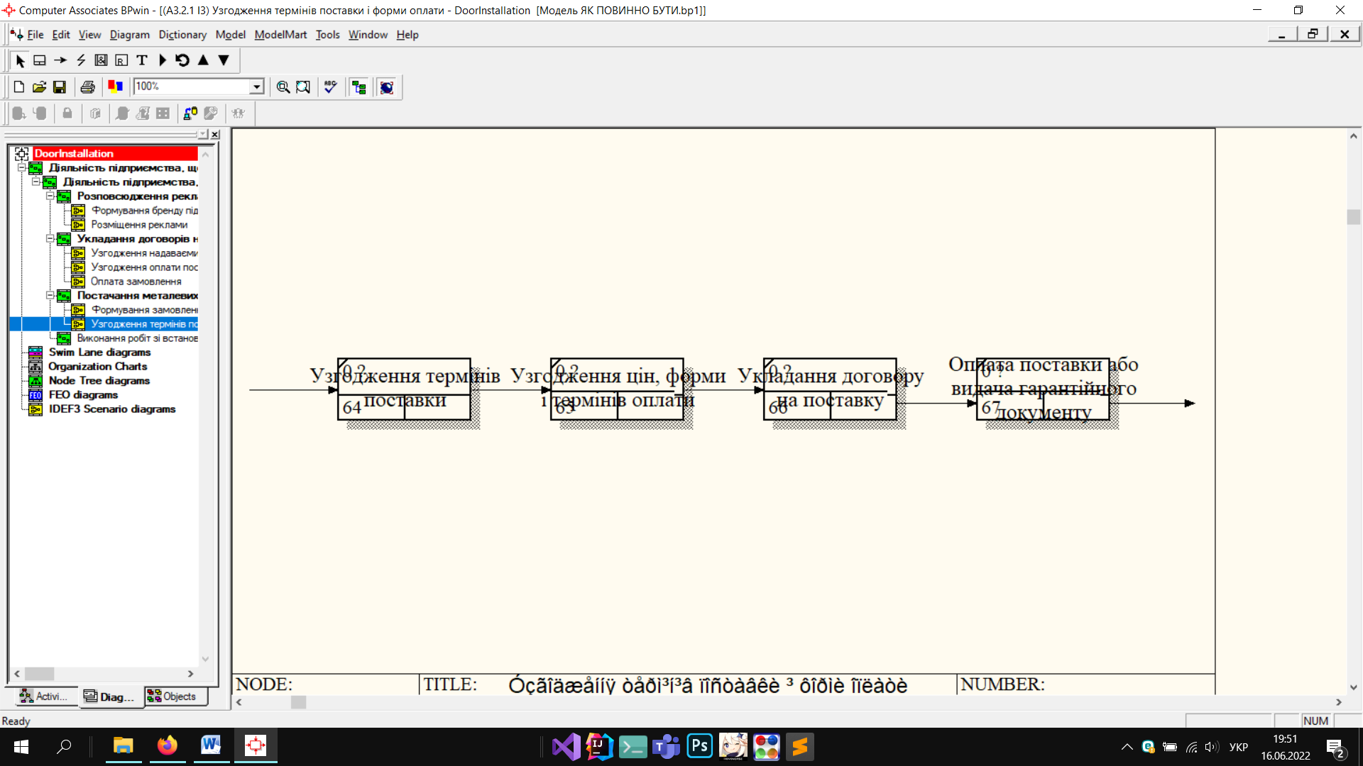

Рисунок 1.21 – Декомпозиція роботи «Узгодження термінів поставки і форми оплати» у нотації IDEF3

На рисунку 1.22 зображена декомпозиція бізнес-процесу з доставки дверей. Декомпозиція бізнес-процесу з доставки дверей до клієнта аналогічна декомпозиції процесу з доставки дверей до підприємства.

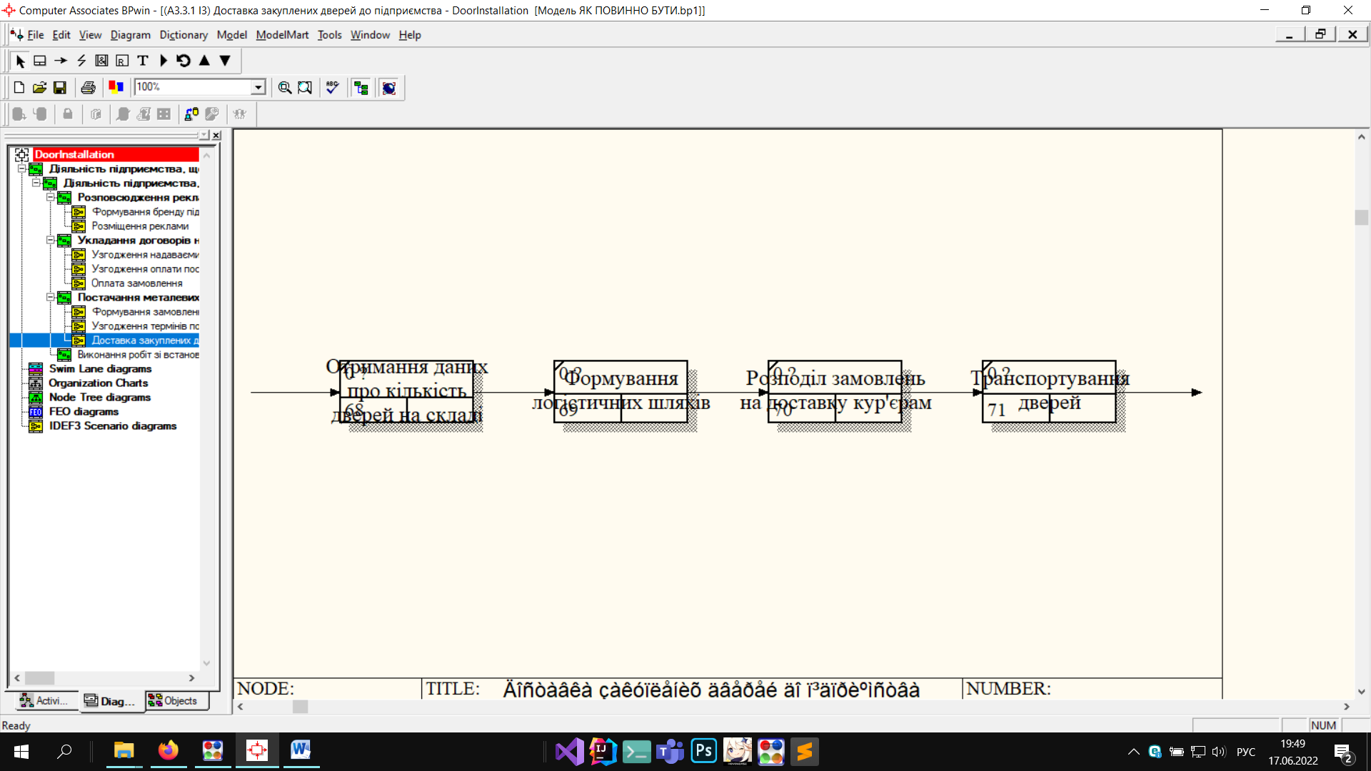

Рисунок 1.22 – Декомпозиція роботи «Доставка закуплених дверей до підприємства» у нотації IDEF3

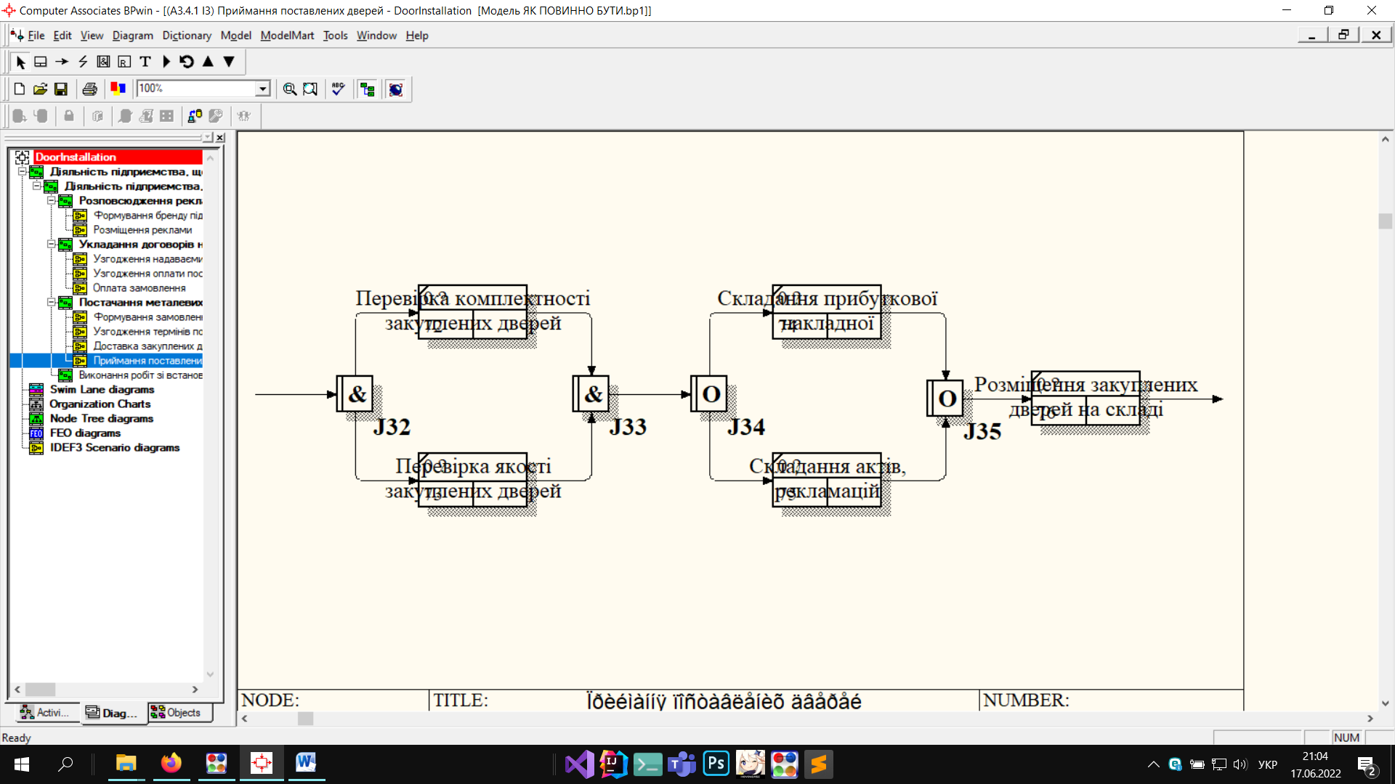

Рисунок 1.23 – Декомпозиція роботи «Приймання поставлених дверей» у нотації IDEF3

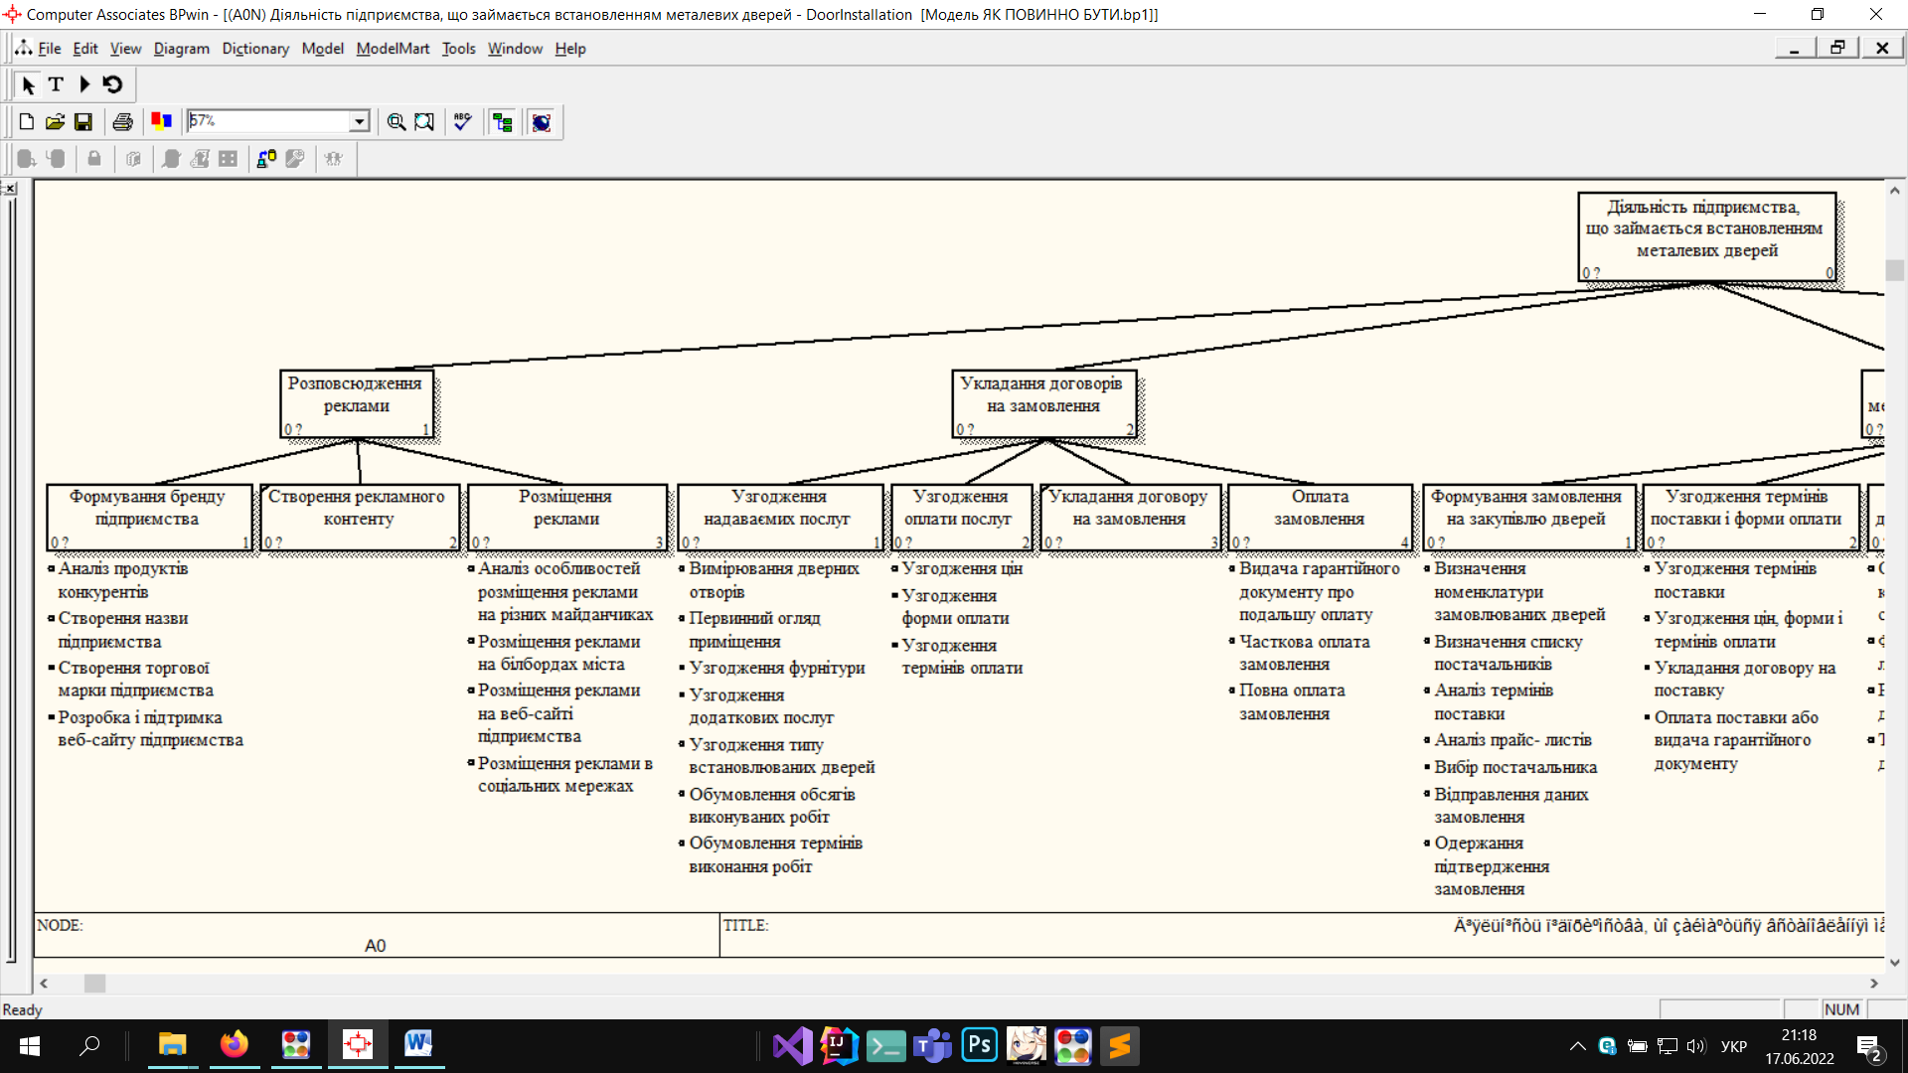

Рисунок 1.24 – Діаграма дерева вузлів (ліва частина)

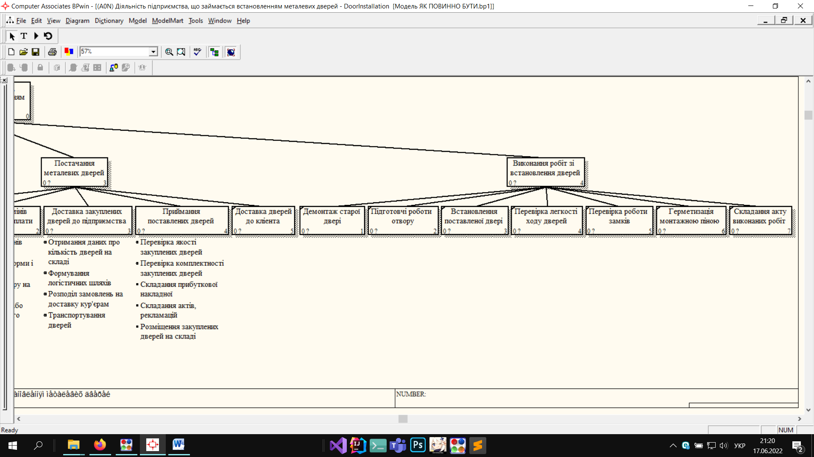

Рисунок 1.25 – Діаграма дерева вузлів (права частина)

## 1.3 Постановка задачі дослідження

В результаті виконання курсової роботи повинні бути досягнуті наступні цілі:

1. опис загальної характеристики та особливостей бізнесу, що розглядається. Огляд різних видів організаційної структури підприємства, вибір відповідного виду та обґрунтування цього вибору; побудова схеми структурних підрозділів, їх взаємозв’язків та підпорядкованості за вибраним видом організаційної структури. Опис функцій і задач, якими займаються структурні підрозділи;
2. вирішення основних проблем в організації роботи бізнес-системи, а саме: проблем зберігання і обробки інформації, яка з’являється у ході діяльності підприємства: замовлень клієнтів, замовлень на закупівлю дверей, замовлень на їх доставку, терміни та подробиці виконання цих замовлень; укладені договори та інший документообіг, дати та подробиці цих документів; дані про кількість і комплектність металевих дверей і фурнітури на складі; дані про фінансові потоки та іншу інформацію;
3. проведення бізнес-моделювання: побудова функціональної  
   моделі існуючої організації роботи «ЯК Є», аналіз недоліків існуючої бізнес-моделі, виправлення цих недоліків при створенні моделі «ЯК ПОВИННО БУТИ»; побудова бізнес-процесів у нотаціях IDEF0, IDEF3, побудова діаграми дерева вузлів;
4. розробка і впровадження інформаційної системи, зокрема прикладного програмного забезпечення із базою даних, яка дозволить вирішити проблеми зберігання і обробки інформації, яка з’являється у ході діяльності підприємства;
5. розробка архітектури прикладного програмного забезпечення  
   інформаційної системи: побудова поведінкових і структурних UML-діаграм;
6. розробка кросшарової архітектури інформаційної системи: оформлення моделей організаційної структури, бізнес-процесів, архітектури інформаційної системи та технічної інфраструктури у нотації Archimate.

# 2 Розробка вимог до прикладного програмного забезпечення та проектних специфікацій

## 2.1 Розробка поведінкових UML-діаграм

На рисунку 2.1 наведено та описано UML-діаграму варіантів використання, що відображає поведінкові особливості програмного забезпечення та інформаційної системи в цілому.

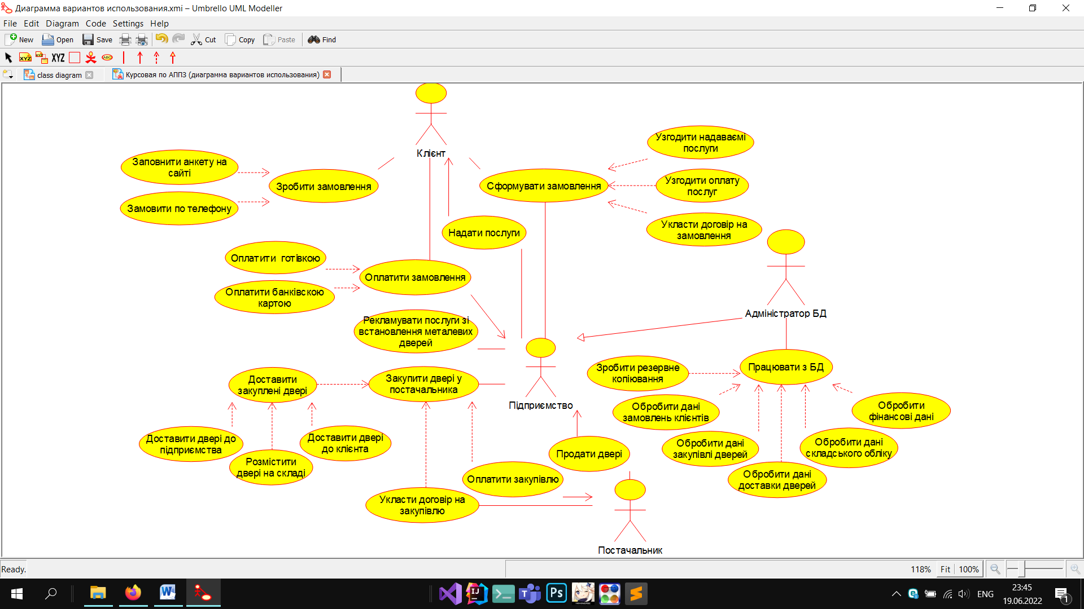

Рисунок 2.1 – Діаграма варіантів використання у нотації UML

## 2.2 Розробка структурних UML-діаграм

На рисунку 2.2 наведено UML-діаграму розгортання, що відображає структурні особливості програмного забезпечення та інформаційної системи в цілому.

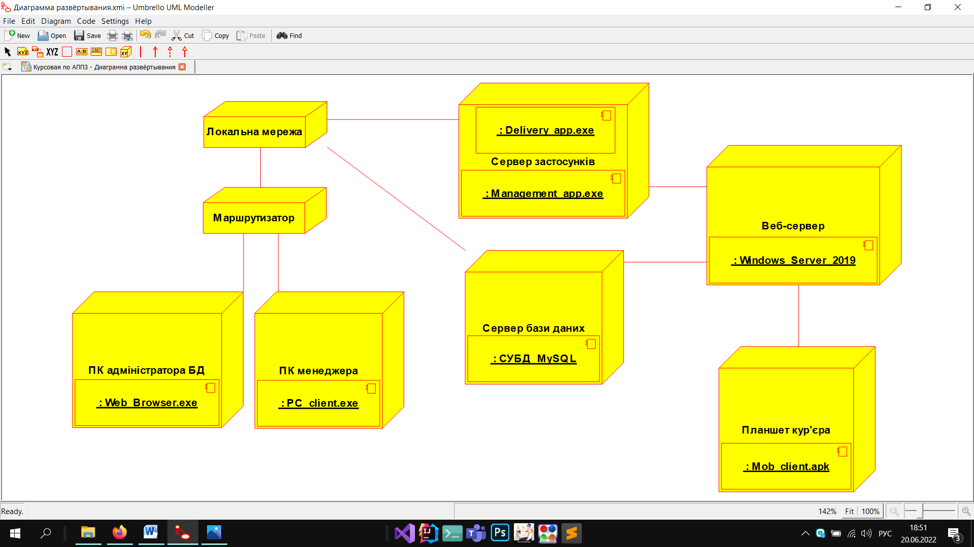

Рисунок 2.2 – Діаграма розгортання у нотації UML

## 2.3 Розробка кросшарової архітектури

Основна мета розробки кросшарової архітектури у нотації Archimate полягає у тому, щоб відобразити взаємозв’язки між такими складовими бізнес-системами, як організаційна структура, бізнес-процеси, структура інформаційних систем та технічна інфраструктура. На рисунку 2.3 зображена модель організаційної структури, на рисунку 2.4 – бізнес-процесів, на рисунку 2.5 – архітектури інформаційних систем, на рисунку 2.6 – технічної інфраструктури та на рисунку 2.7 – кросшарової архітектури.

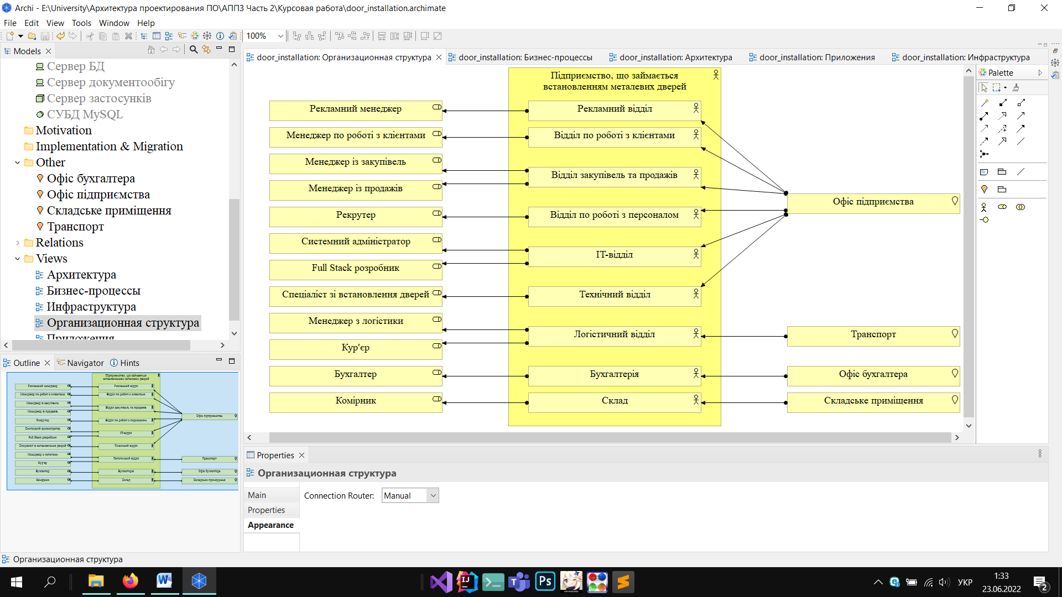

Рисунок 2.3 – Модель організаційної структури у нотації Archimate

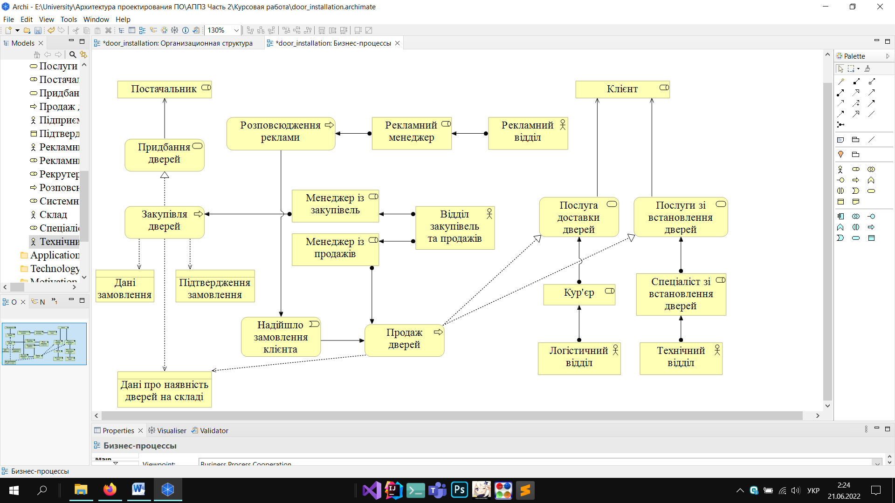

Рисунок 2.4 – Модель бізнес-процесів у нотації Archimate

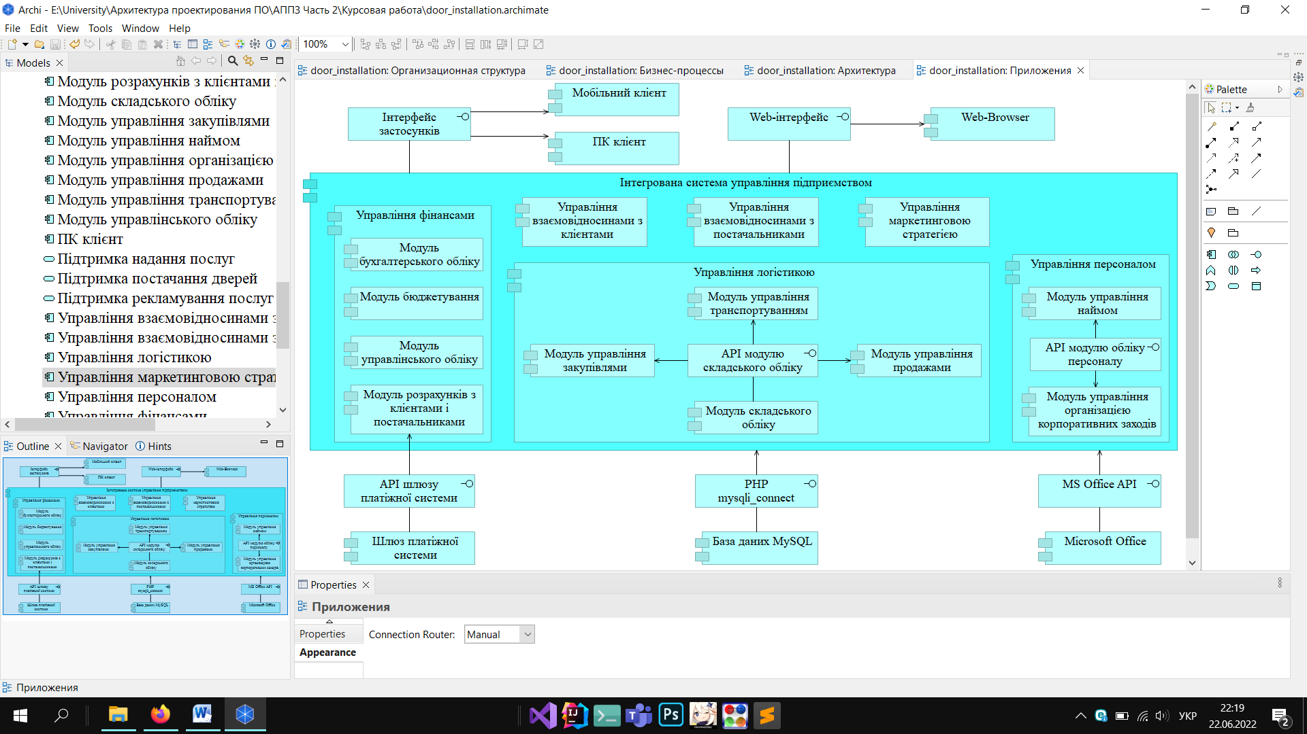

Рисунок 2.5 – Модель архітектури інформаційних систем у нотації Archimate

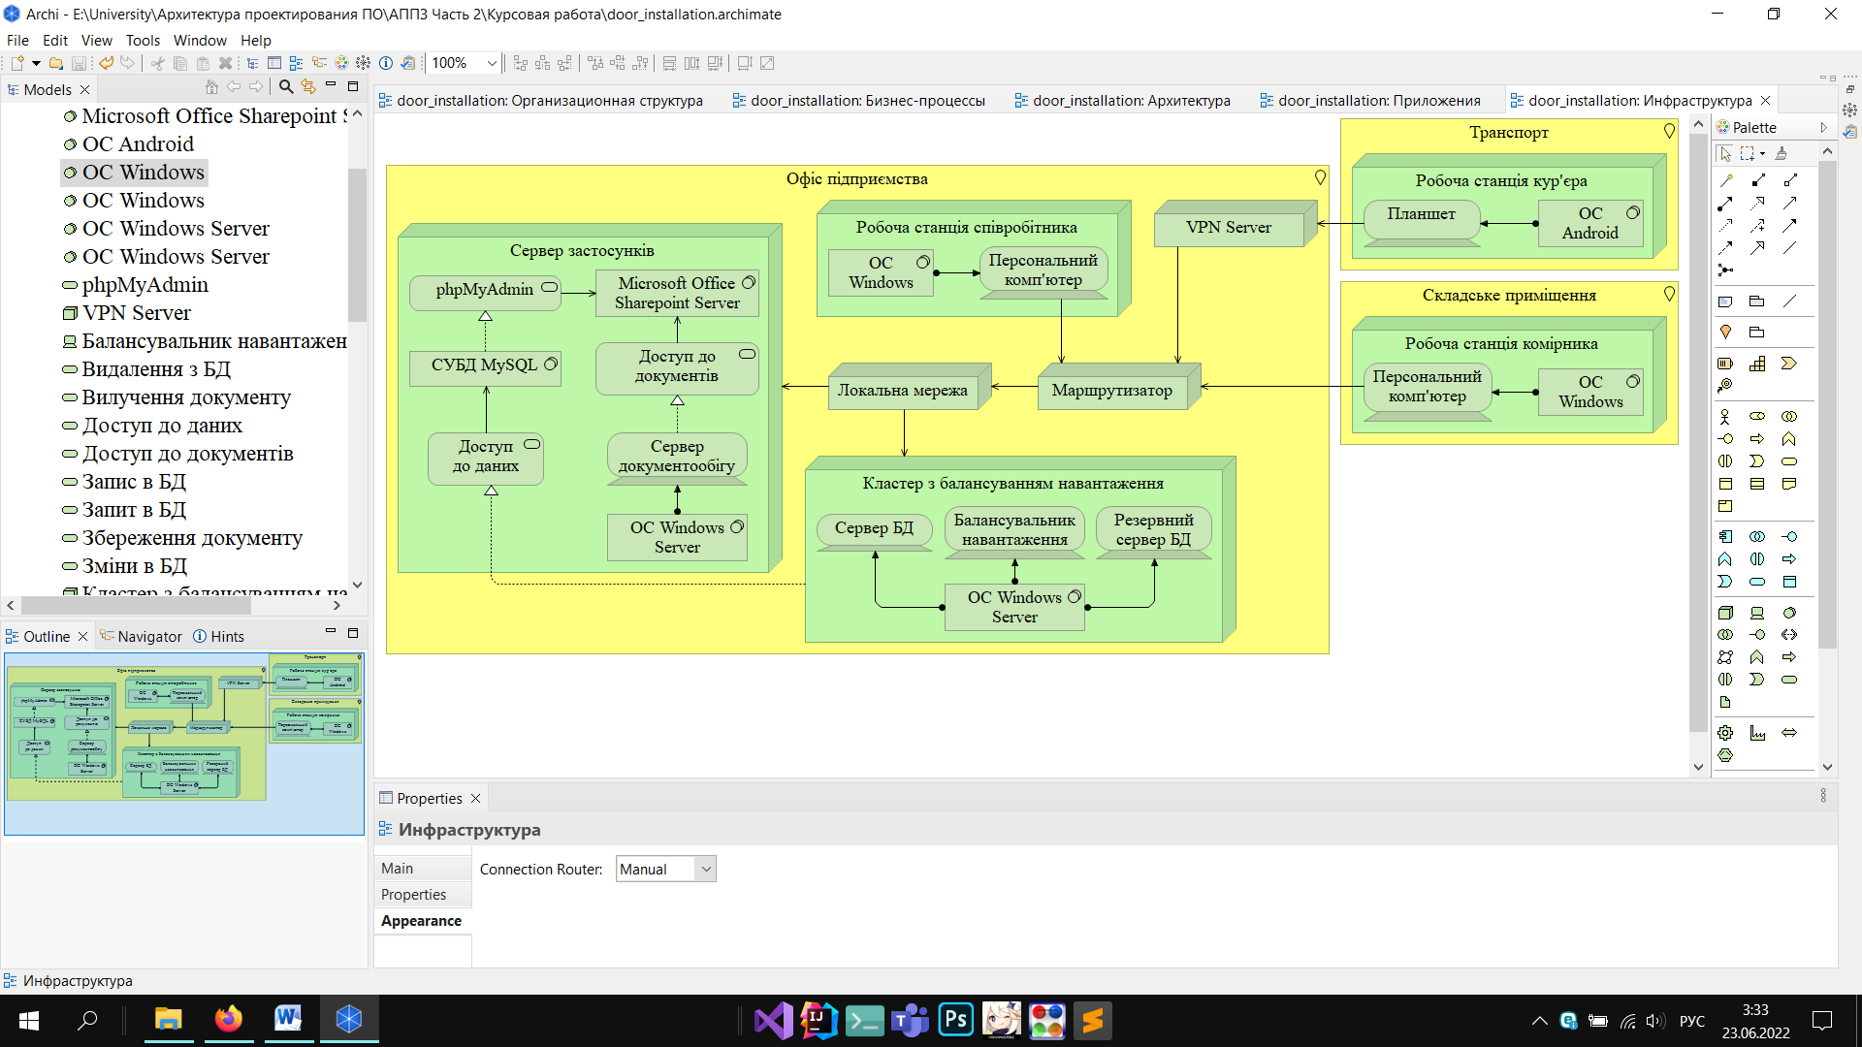

Рисунок 2.6 – Модель архітектури інформаційних систем у нотації Archimate

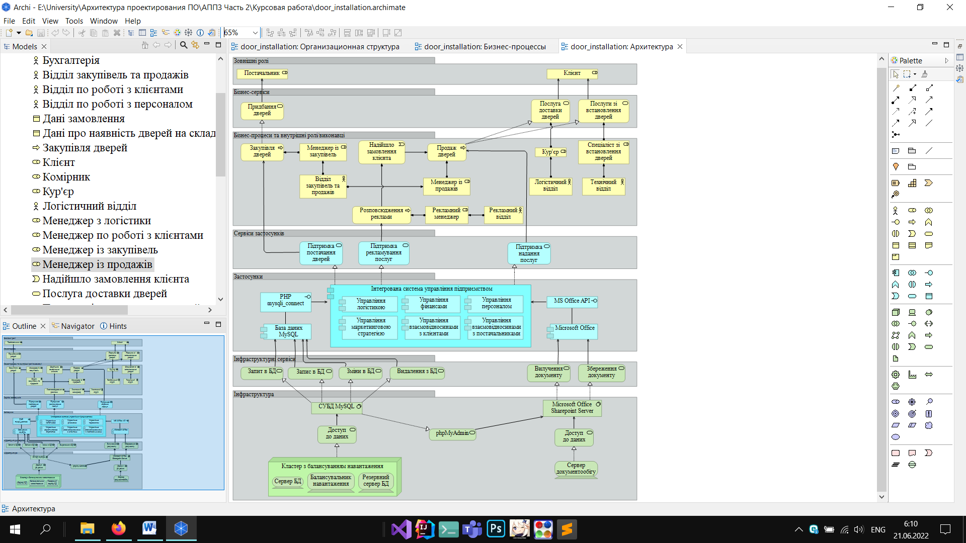

Рисунок 2.7 – Модель кросшарової архітектури у нотації Archimate

# Висновки

В ході виконання курсової роботи було описано загальну характеристику та особливості бізнесу, що розглядається; було оглянуто різні види організаційної структури підприємства, вибрано відповідний вид та обґрунтовано цей вибір; за вибраним видом організаційної структури було побудовано схему структурних підрозділів, що відображає їх взаємозв’язки та підпорядкованість; було описано функції і задачі, якими займаються структурні підрозділи підприємства. Було проведено бізнес-моделювання: побудовано комплекс моделей існуючої організації роботи «ЯК Є», проаналізовано недоліки існуючої бізнес-моделі та створено комплекс моделей «ЯК ПОВИННО БУТИ», де і було виправлено ці недоліки. Було проаналізовано основні проблеми в організації роботи бізнес-системи, та представлено рішення цих проблем у вигляді розробленої архітектури майбутнього прикладного програмного забезпечення інформаційної системи, а саме: побудовано поведінкові та структурні UML-діаграми, розроблено кросшарову архітектуру інформаційної системи у нотації Archimate.

СПИСОК ДЖЕРЕЛ ІНФОРМАЦІЇ

1. Встановлення дверей // <https://s-dveri.com.ua/ustanovka-dverej-ru>, 17.05.2022.
2. Організаційна структура: огляд популярних схем // <https://www.unicraft.org/blog/7626/organizacionnaya-structura/>, 17.05.2022.
3. Засновник // <https://myfin.by/wiki/term/uchreditel>, 18.05.2022.
4. Фінансовий директор // <https://www.audit-it.ru/terms/accounting/finansovyy_direktor.html>, 18.05.2022.
5. Посадова інструкція начальника адміністративно-господарського відділу // <https://www.obzorzarplat.ru/services/job_description/view/?id=1352&lang=0>, 18.05.2022.
6. Професія директор з маркетингу // <https://enjoy-job.ru/professions/direktor-po-marketingu/>, 18.05.2022.
7. Професія директор з персоналу // <https://enjoy-job.ru/professions/director-po-personalu/>, 18.05.2022.
8. Відділ закупівель: цілі, функції, оцінка та мотивація // <https://www.cfin.ru/management/people/instructions/Procurement_department.shtml>, 18.05.2022.
9. Бухгалтерія // <https://www.audit-it.ru/terms/accounting/bukhgalteriya.html>, 18.05.2022.
10. Відділ інформаційних технологій // <https://kadastr.tatarstan.ru/struk.htm?department_id=39587>, 18.05.2022.
11. Склад як відокремлений підрозділ // <https://wiseeconomist.ru/poleznoe/67312-sklad-obosoblennoe-podrazdelenie>, 19.05.2022.
12. Відділ по роботі з клієнтами // <https://studref.com/542388/zhurnalistika/otdel_rabote_klientami>, 19.05.2022.
13. Чим займається відділ логістики // <https://zig-zag.org/blog/2019/08/23/2019_08_23/>, 19.05.2022.
14. Відділ реклами як одна із структур компанії // <https://moluch.ru/archive/348/78324/>, 19.05.2022.
15. Відділ кадрів // <https://www.audit-it.ru/terms/trud/otdel_kadrov.html>, 19.05.2022.